Міністерство аграрної політики та продовольства України
Сумський національний аграрний університет
Кафедра “Трактори та сільськогосподарські машини”



Системи автоматичного керування гальмуванням та розгоном колісних машин

Методичні вказівки
щодо виконання лабораторно-практичних робіт

Суми – 2012

Міністерство аграрної політики та продовольства України
Сумський національний аграрний університет
Кафедра “Трактори та сільськогосподарські машини”


Системи автоматичного керування гальмуванням та розгоном колісних машин

Методичні вказівки

щодо виконання лабораторно-практичних робіт для студентів 5 курсу

з напряму підготовки

8.091902 “Механізація сільського господарства”
денної форми навчання

Суми – 2012
УДК 629.33.017
ББК 39.33
Г 45

Укладачі: д.т.н., професор Гецович Є.М., ст.викл. Шелудченко В.В.

Системи автоматичного керування гальмуванням та розгоном колісних машин.

Методичні вказівки щодо виконання лабораторно-практичних робіт для студентів 5-го курсу з напряму підготовки 8.091902 «Механізація сільського господарства» денної форми навчання. – Суми: СНАУ, 2012. – 61 с., 26 рис.

Наведено методичні вказівки щодо виконання лабораторних робіт.

Рецензенти:
Саржанов О.А., к.т.н., доцент, завідувач кафедрою “Експлуатація техніки”.
Руденко В.А., к.т.н., доцент кафедри ”Трактори та сільськогосподарські машини” .

Відповідальний за випуск: старший викладач кафедри ”Трактори та сільськогосподарські машини” Шелудченко В.В.

Рекомендовано до видання вченою радою навчально-наукового
інженерно-технологічного інституту
(протокол № від " " травня 2012 р.)

© Сумський національний аграрний університет, 2012

ЗМІСТ

Лабораторно-практична робота №1………………………………….. | 5
Лабораторно-практична робота №2…………………………………... | 17
Лабораторно-практична робота №3…………………………………... | 35

Лабораторно-практична робота №1

Тема: Визначення та розрахунок сил при взаємодії колеса з дорогою у гальмівному та тяговому режимах.

Мета роботи:
Навчитися визначати сили при взаємодії колеса з дорогою в гальмівному режимі, складати рівняння руху гальмуючого автомобіля, визначати та розраховувати гальмівний шлях автомобіля при гальмуванні.

Гальмова динаміка колісних машин.

Основною відмінністю самохідних колісних машин (КМ) від інших транспортних засобів є використання еластичних колес в опорно-рушійній системі. Динаміка руху КМ взагалі та гальмова динаміка зокрема визначається особливостями взаємодії еластичних колес із дорожньою поверхнею.

1.1. Взаємодія еластичного колеса з дорогою в гальмовому режимі.

Схема взаємодії колеса з дорогою показана на рисунку 1.1.

Для гальмування до колеса з боку гальмового механізму прикладається гальмовий момент , внаслідок чого виникає кутове уповільнення колеса й гальмова сила , під дією якої відбувається гальмування з поздовжнім уповільненням .

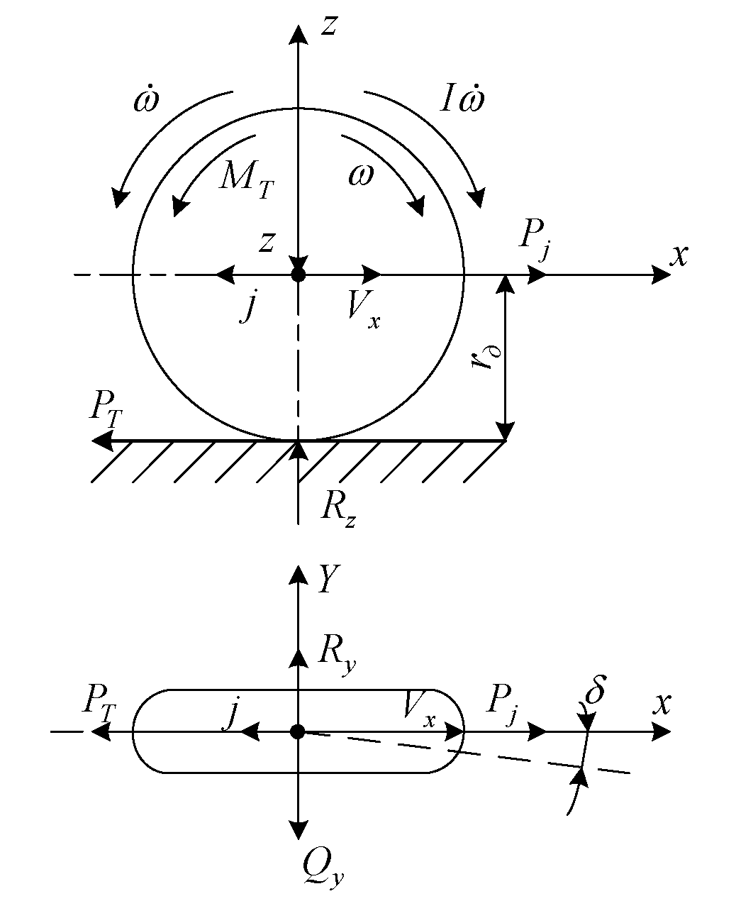

Рис. 1.1 Схема взаємодії гальмуючого колеса з дорожньою поверхнею

Прямолінійний рух колеса, що загальмовується, описується системою рівнянь:

(1.1)
(1.2)
(1.3)
де:

- частина сили ваги колісної машини , що припадає на колесо;
- вертикальна реакція в плямі контакту колеса з дорогою;
- частина сили інерції КМ, що припадає на колесо;
- момент інерції пов'язаних з колесом обертових мас;
- динамічний радіус колеса.

У випадку дії бічної сили , що може виникнути під дією бічного вітру, поперечного ухилу дороги або бічної сили інерції при криволінійному русі КМ, до рівнянь (1.1)...(1.3) додається рівняння

(1.4)
де:

- бічна реакція в плямі контакту,

а траєкторія руху центра колеса відхиляється від початкового напрямку руху вздовж осі Х на кут бічного зсуву .
Величини реакцій та в плямі контакту колеса з дорогою пов'язані з величиною вертикальної реакції співвідношеннями

(1.5)
(1.6)

де:
та - коефіцієнти зчеплення колеса з дорогою в поздовжньому й поперечному напрямках відповідно.

Значення та залежать від цілого ряду факторів і параметрів: стану дорожньої поверхні, ступеня зношування рисунка протектора шини, кута бічного зсуву колеса, ступеня загальмованості колеса й т.д. Вони визначаються експериментально та представляються у вигляді діаграм (див. рис. 1.2).

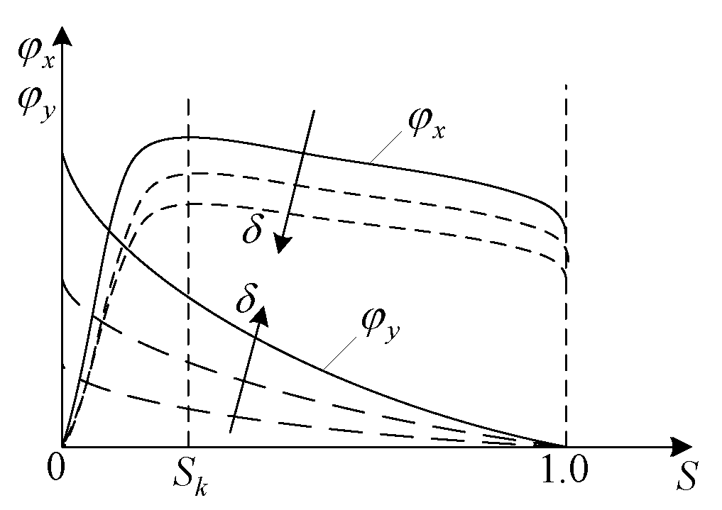
Рис. 1.2 Приблизний вигляд діаграми.

Відносне поздовжнє ковзання колеса визначається як

(1.7)
де:

- швидкість центра колеса вздовж осі Х.

З діаграми випливає, що колесо володіє істотною анізотропністю зчіпних властивостей у поздовжньому та поперечному напрямках. Суцільними лініями показані гранично можливі значення й , а пунктирними – проміжні.
При відсутності бічної сили величина , а отже і , рівні 0. У цьому випадку при гальмуванні реалізується максимальний коефіцієнт зчеплення в поздовжньому напрямку. Під дією бічної сили виникає реакція , кут бічного зсуву колеса та знижується коефіцієнт зчеплення в поздовжньому напрямку, тобто відбувається перерозподіл зчіпних можливостей колеса.
Характерними точками діаграми є:

(відсутність гальмування), де ;
, у якій ;
(заблоковане колесо), у якій і колесо не може сприймати бічну силу без істотного бічного ковзання.

Вплив основних факторів на зчіпні можливості колеса показані на рис.1.3.
Рис. 1.3 Приблизні залежності коефіцієнта зчеплення:

а - від стану дорожньої поверхні ( 1 - сухий асфальтобетон,
2 - мокрий асфальтобетон, 3 - крига при -10°С;
б - від ступеня зношування рисунка протектора ( 1 - зношування ~ 0%, 2 - зношування ~ 50%, 3 - зношування ~ 100%);
в - від швидкості руху.

Гальмування колісної машини.

Для гальмування КМ у них передбачена сукупність систем і пристроїв, яку називають гальмовим керуванням.
Повна сукупність містить чотири гальмові системи:
- робочу гальмову систему, що забезпечує можливість керування швидкістю руху КМ;
- запасну гальмову систему, призначену для зупинки КМ у випадку відмови робочої гальмової системи;
- стоянкову гальмову систему, що забезпечує можливість утримання КМ у нерухливому стані необмежено довго;
- допоміжну гальмову систему, що дозволяє пригальмовувати КМ без включення інших гальмових систем, наприклад, на затяжних спусках.
У легких КМ іноді ці системи сполучені попарно. Наприклад, у більшості легкових автомобілів стоянкова гальмова система сполучає функції запасної, а гальмування двигуном замінює допоміжну. У даному розділі розглядається тільки процес гальмування КМ робочою(основною) гальмовою системою.
Схема гальмування КМ показана на рис. 2.1.
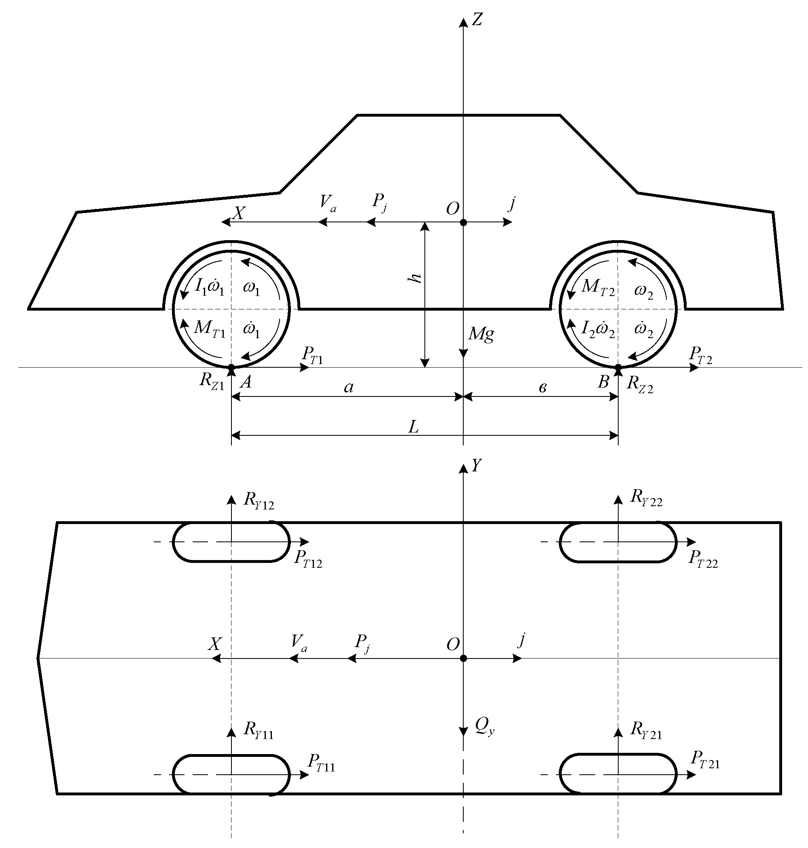
Рис.2.1 Схема зовнішніх, внутрішніх і інерційних сил, що діють на КМ при гальмуванні.

Гальмування КМ відбувається не тільки внаслідок виникнення гальмових сил і , але й під дією сил опору повітря й коченню коліс. Однак, ці сили практично на порядок менше гальмових і в більшості завдань ними нехтують. Крім того, бічна сила , на відміну від інерційної сили , не завжди прикладена в центрі мас КМ (т. О), а тільки в тому випадку, коли її виникнення обумовлене силами інерції (криволінійний рух) або гравітаційними силами (поперечний ухил дороги).
Для здійснення гальмового керування КМ відповідно до керуючого впливу водія робоча гальмова система містить наступні обов'язкові елементи:
- орган керування (педаль плюс гальмовий кран для пневматичного або головний гальмовий циліндр для гідравлічного гальмового приводу), що перетворить мускульне зусилля водія в пропорційний йому тиск робочого середовища;
- джерело енергії, що забезпечує можливість посилення керуючого впливу водія;
- виконавчі агрегати гальмового привода (пневмокамери, пневмоциліндри або гідравлічні робочі гальмові циліндри), що перетворять тиск робочого середовища в приводні зусилля;
- гальмові механізми, що перетворять приводні зусилля в гальмові моменти, що прикладаються до коліс;
- магістралі (пневматичні або гідравлічні), що з'єднують перераховані вище елементи в єдину систему.
Оцінку гальмових властивостей КМ при випробуваннях виконують за допомогою гальмових діаграм. Приклад однієї такої діаграми наведений на
рис. 2.2.
Такі гальмові діаграми одержують шляхом запису на термочутливу стрічку сигналу деселерографу, пропорційного поздовжньому уповільненню КМ, і сигналу натискання й відпускання гальмової педалі. Поздовжнє уповільнення КМ при гальмуванні змінюється в такий спосіб. На ділянці , тривалість якої визначається швидкодією гальмового привода, величина незначна й обумовлена, в основному, опором коченню коліс КМ. На ділянці відбувається підвищення тиску у виконавчих апаратах гальмового привода, внаслідок чого зростають гальмові моменти на колесах і поздовжнє уповільнення КМ. До початку ділянки всі колеса КМ із незначною різночасністю в процесі блокування досягають і подальше підвищення тиску та гальмових моментів не приводить до збільшення , тобто далі гальмування КМ відбувається при практично постійному уповільненні . Після зупинки КМ коливання покажчиків деселерографу відбивають не зміну , а пов'язані з коливаннями підресореної маси КМ на елементах підвіски.
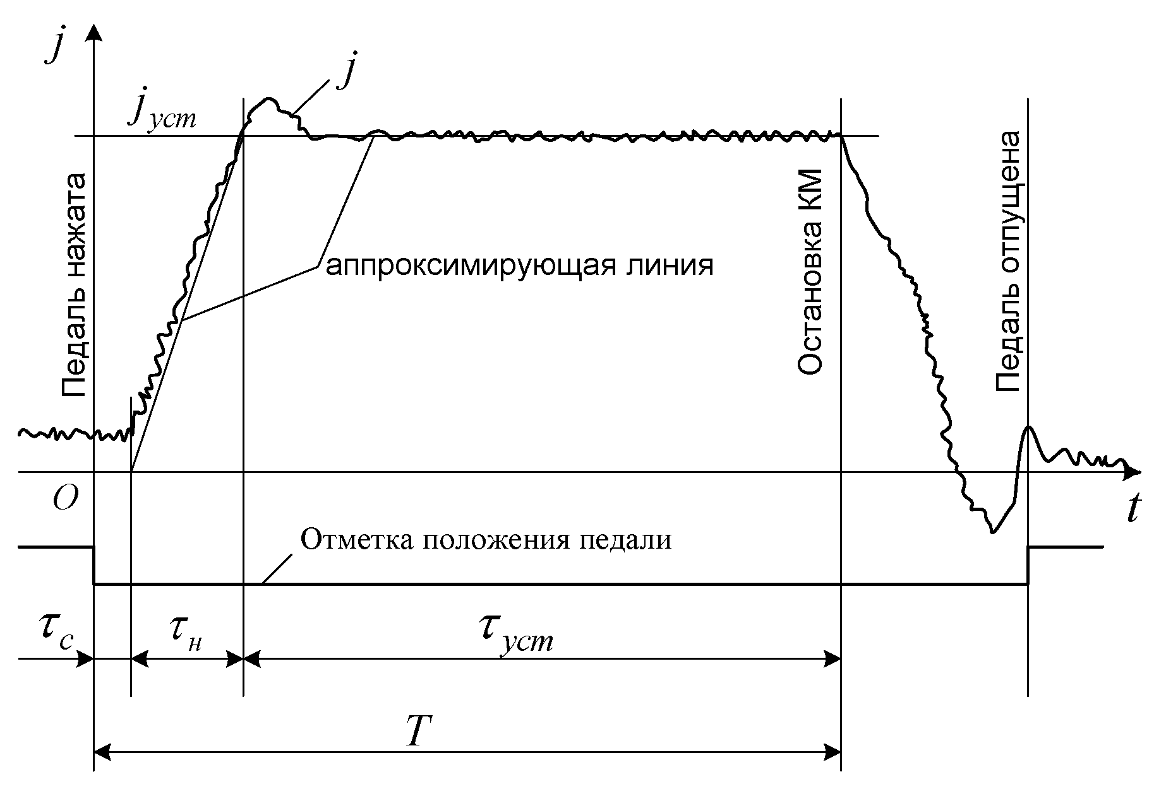
Рис. 2.2 Приблизна гальмова діаграма

Для простоти обробки гальмових діаграм вважають, що на ділянці , на ділянці , а на ділянці . Похибка внаслідок цих допущень не перевищує 3%, що для практичних розрахунків цілком прийнятно. Така лінеарізація гальмових діаграм дозволяє досить просто обчислити гальмовий шлях КМ як

(2.1)

де:

- швидкість КМ до моменту натискання на педаль гальма.

На ділянці внаслідок подальшого підвищення тиску й гальмових моментів відбувається блокування коліс і подальше гальмування аж до зупинки КМ здійснюється при заблокованих колесах. При цьому, як відзначалося вище, колеса втрачають здатність сприймати бічні сили й будь-який збурювальний чинник, може викликати їхнє бічне ковзання та, як наслідок, втрату стійкості руху КМ. З рис.2.1 видно, що сила інерції змінює співвідношення реакцій і , а значить і співвідношення реакцій і, які створюють моменти, що перешкоджають блокуванню коліс. Тому черговість блокування коліс передньої й задньої вісей КМ заздалегідь невідома (при відсутності автоматичних пристроїв, що регулюють цей процес).
Розглянемо вплив черговості блокування коліс КМ на стійкість її руху. Для спрощення розгляду просторову модель КМ представимо у вигляді плоскої (“велосипедної”), що при якісному розгляді припустимо. Схеми руху КМ при гальмуванні й бічному ковзанні однієї з осей показані на рис.2.3. У випадку випереджального блокування коліс задньої осі і її бічному ковзанні виникає занесення КМ 1-го роду, а при випереджальному блокуванні коліс передньої осі – занесення 2-го роду. В обох випадках при ковзанні коліс однієї з осей – КМ робить складний плоский рух, що із застосуванням принципу десуперпозиції рухів можна представити у вигляді суми переносного прямолінійного руху незаблокованої осі й відносного руху – поворот КМ щодо центра незаблокованої осі. Оскільки занос КМ обумовлений виникненням відносного руху, досить розглянути рівняння руху КМ у відносному русі й визначити знак (напрямок) , що обумовлює схильність КМ до гасіння або розвитку занесення, що почалося.
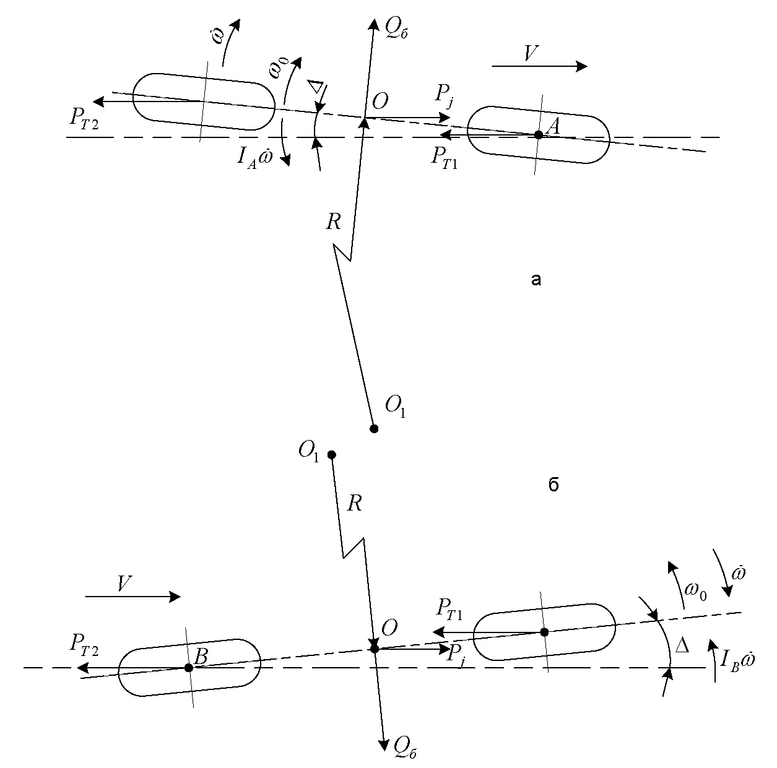

Рис 2.3 Схеми занесення колісної машини :

а – занесення першого роду; б – занесення другого роду

Рівняння кінетостатики при занесенні 1-го роду у відносному русі має вигляд

(2.2)

де:

- відстань від миттєвого центра повороту до центра мас колісної машини;
- кут між поздовжньою віссю КМ і первісним напрямком руху;
- кутове прискорення поздовжньої осі КМ у відносному русі;
- момент інерції КМ відносно т.А,
- координата центра мас КМ (див. рис.2.1),
- момент інерції КМ щодо вертикальної осі, що проходить через центр мас .

Величини моментів і приблизно рівні, отже, під дією сили спрямовано так, як показано на рис. 2.3а. Тобто, при випереджальному блокуванні коліс задньої осі у випадку виникнення її бічного ковзання виникає занесення, що саморозвивається, тому що спрямовано убік заносу.
Рівняння кінетостатики при занесенні другого роду у відносному русі має вигляд

(2.3)

де:

- координата центра мас (див. рис. 2.1).

Аналіз складових рівняння (2.3), аналогічний вищенаведеному для рівняння (2.2), показує, що в цьому випадку спрямовано вбік, протилежний занесенню. Тобто, занесення другого роду, що виникає при випереджальному блокуванні колес передньої осі, є таким що самогаситься (самоусувається).
З вищевикладеного витікає, що для запобігання втрати стійкості прямолінійного руху в процесі екстреного гальмування КМ необхідне співвідношення гальмових моментів на колесах передньої ( ) і задньої () осей підтримувати (регулювати) таким чином, щоб забезпечувалося випереджальне блокування колес передньої осі. «Ідеальним» гальмуванням багато авторів вважають таке, при якому відбувається одночасне блокування колес всіх осей КМ, оскільки при цьому забезпечується максимально можлива ефективність гальмування. Для визначення умов забезпечення “ідеального” гальмування звернемося до розрахункової схеми КМ (рис.2.1). З рівнянь моментів відносно т.т. та величини вертикальних реакцій у контакті коліс із дорогою визначаються як

(2.4)
(2.5)
а гальмові сили - як
(2.6)
(2.7)

Співвідношення гальмових сил по осях КМ для забезпечення “ідеального” гальмування визначимо з (2.6) і (2.7)

(2.8)

Графічна інтерпретація співвідношення (2.8) представлена на рис. 2.4.

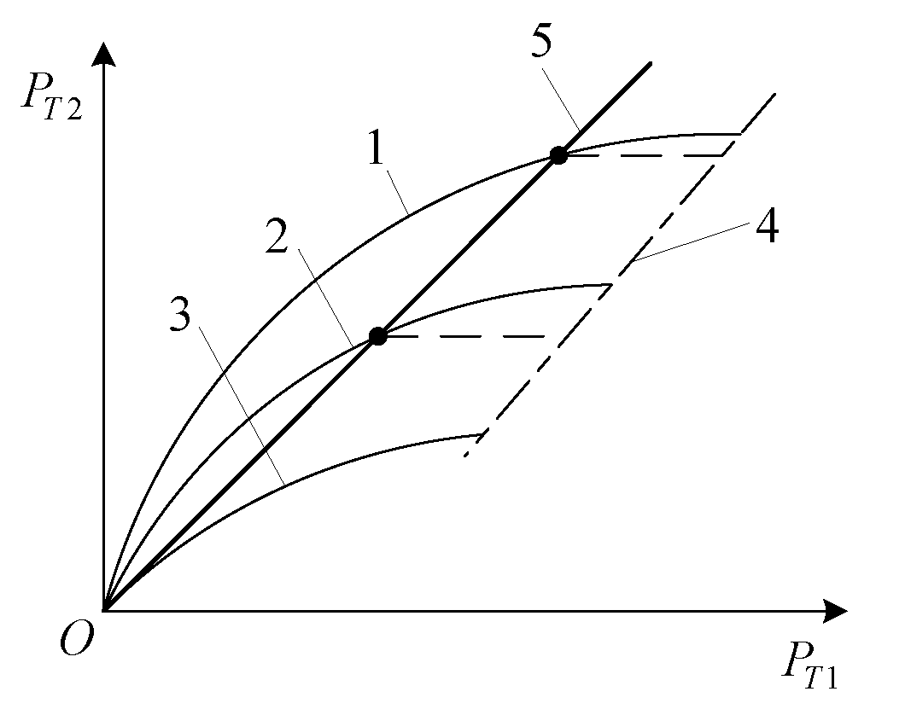

Рис. 2.4 Співвідношення гальмових сил на осях колісної машини

- ідеальне при максимальних навантажувально-зчіпних умовах (повна маса КМ і максимальний коефіцієнт зчеплення коліс із дорогою);
- ідеальне при проміжних навантажувально-зчіпних умовах;
- ідеальне при мінімальних навантажувально-зчіпних умовах;
- лінія обмеження за умовою блокування коліс;
- фактичне при відсутності регуляторів співвідношення.

До крапок перетинання лінії 5 із кривими 1,2,3 відбувається випереджальне блокування коліс передньої осі, що сприятливо з погляду забезпечення стійкості КМ, але спостерігається деяке недовикористання зчіпної ваги КМ на задній осі, тобто - деяка втрата ефективності гальмування. За крапками перетинання відбувається випереджальне блокування коліс задньої осі й рух стає нестійким.
Для підтримки близького до ідеального співвідношення гальмових сил на осях КМ використовуються різні автоматичні регулятори гальмування, принципи дії яких і їхніх конструкцій будуть розглянуті далі.

Лабораторно-практична робота №2

Тема: Аналіз та визначення оптимальних конструкцій систем АБС. Визначення параметрів, що контролюються та регулюються.

Мета роботи:
Навчитися компонувати, аналізувати та визначати оптимальні конструктивні схеми ситем АБС. Синтезувати вимірювальну та виконавчу частину, а також їх взаємодію з центральним блоком керування.

Велика кількість розробок і патентних пропозицій по конструкціях МТ антиблокувальної системи (АБС) не дозволяє виконати докладний їхній аналіз. Тому в даному розділі розглянуті тільки основні типи модуляторів:
- пневматичні МТ для релейних АБС;
- аналогові МТ;
- модулятори із ШІМ тиску;
- механічні антиблокувальні пристрої для пневматичного
гальмівного привода.

2.1 Пневматичні МТ для релейних антиблокувальних систем

Для реалізації релейних циклічних алгоритмів залежно від передбачених алгоритмом фаз регулювання модулятор повинен мати можливість здійснити наступні сполучення фаз зміни тиску в гальмовій камері:
- швидке підвищення, швидке зниження й фіксація тиску;
- швидке підвищення й зниження, повільне підвищення й зниження тиску, а також його фіксація.
Для реалізації першого сполучення фаз зміни тиску досить двох двопозиційних електропневматичних клапанів,: нормально відкритого впускного і нормально закритого випускного. При відсутності напруги на котушках клапанів реалізується фаза швидкого підвищення тиску, при подачі напруги на електромагніт клапана - фаза відсічення, при подачі напруги на обидва клапани - фаза швидкого зниження тиску. Такий модулятор може бути використаний для трифазних алгоритмів і чотирифазного з відсіченнями.
Для чотирифазного алгоритму з коригуванням прохідних перетинів каналів необхідно реалізувати друге сполучення фаз зміни тиску, для чого модулятор повинен бути обладнаний додатковими клапанами перемикання каналів. Клапани і повинні мати прохідні перетини каналів, більше прохідних перетинів трубопроводів, щоб не робити істотного впливу на сумарні опори впускного й випускного каналів. Крім того, клапан повинен бути нормально відкритим для задоволення вимозі можливості звичайного гальмування при відключенні АБС (знеструмлених її ланцюгах).
Порівняння розглянутих двох типів модуляторів показує, що чотирифазний алгоритм із коригуванням прохідних перетинів каналів, не даючи ніяких переваг по жодному з показників, вимагає більшого числа клапанів МТ, більшого числа команд керуючого блоку й більшої кількості електричних зв'язків модулятора з керуючим блоком, чим трифазні алгоритми, а також чотирифазний алгоритм із відсіченнями.
Прагнення до підвищення швидкодії модулятора й зниженню витрати електроенергії на керування його клапанами спричиняє розробку релейних модуляторів на базі прискорювальних клапанів.
Відмінність модулятора на базі прискорювального клапана від розглянутих вище модуляторів прямої дії полягає в наявності підсилювача по витраті. Це дозволяє зменшити витрату повітря через керуючі клапани 1 і 2 і, як наслідок, зменшити прохідні перетини цих клапанів, маси їхніх рухливих елементів і потужність електромагнітів. Клапани у такому модуляторі регулюють тиск у керуючій порожнині ПК, що, маючи стежучу дію, здійснює відповідне коригування тиску в гальмових камерах.
Крім великого часу спрацьовування модулятори на базі прискорювальних клапанів володіють ще одним істотним недоліком, що полягає в неможливості своєчасної подачі сигналу на фіксацію тиску в гальмовій камері.
Неможливість забезпечення високої якості регулювання процесу гальмування за допомогою релейних алгоритмів і простих МТ обумовила спроби перекласти частину логічних операцій з електронного керуючого блоку на модулятори тиску шляхом включення в них додаткових клапанів, ємностей і інших елементів. Такі модулятори одержали назву модуляторів із пневмологікою. Вони забезпечують деяке підвищення якості регулювання в порівнянні з модуляторами на базі прискорювальних клапанів, практично не поліпшують показників у порівнянні з модуляторами прямої дії, але значно складніше по конструкції й менш надійні.
У зв'язку з викладеними міркуваннями більш краще застосування в АБС клапанів прямої дії, єдиний недолік яких полягає в порівняно більших витратах електроенергії на керування. Однак, досвід розробки й дослідження клапанів прямої дії мембранного типу показує, що потужність електромагнітів таких клапанів може бути істотно знижена без зменшення прохідних перетинів каналів.

2.2 Аналогові МТ

Для реалізації алгоритму лінійного безперервного керування гальмуванням необхідно забезпечити не тільки можливість зміни знака, але й безступінчасте коригування величини похідної тиску. Розглянуті в попередньому розділі модулятори не можуть вирішити це завдання, у зв'язку із чим потрібна була розробка принципово відмінних за принципом дії й способу керування пристроїв. У цих пристроях сигнал керуючого блоку є електричним аналогом, що задає величину або темп зміни тиску в гальмовій камері. Тому вони одержали назву аналогових модуляторів.
Є цілий ряд пропозицій по конструктивному виконанню й принципу керування аналогових модуляторів тиску. Модулятор з електричним приводом, що містить впускний і випускний клапани постійного перепаду тиску з регульованим зусиллям підтисканням пружин клапанів. Механізм регулювання зусилля виконаний у вигляді передачі “гвинт-гайка” і електродвигуна постійного струму. Для забезпечення можливості повного розгальмовування після закінчення гальмування модулятор постачений додатковим клапаном розгальмовування . У момент початку гальмування гвинт перебуває в крайнім правому положенні, що забезпечує зусилля підтискання пружини клапана , рівне нулю, а зусилля підтискання пружини клапана - максимально можливому зусиллю тиску повітря на клапан.
У початковий момент гальмування поршень повинен перебувати в крайнім правому положенні, що забезпечується відсутністю тиску в керуючій порожнині при повністю відкритому соплі струминного регулятора. Нормально відкрите положення струминного регулятора приводить до підвищеної витрати запасів повітря через керуючу порожнину модулятора, що є його недоліком.
Зниження витрати запасів повітря може бути досягнуте шляхом виконання модулятора з нормально закритим струминним регулятором. На початку гальмування клапан відкритий, а регулятор закритий, внаслідок чого модулятор працює як звичайний ПК.
При включенні в роботу АБС клапан закривається, внаслідок чого керуюча порожнина ПК виявляється повідомленої із джерелом тиску тільки через вхідний дросель, і подається регульована напруга на керуючий елемент струминного регулятора.

2.3 Модулятори із широтно-імпульсною модуляцією тиску

За допомогою модулятора тиску забезпечується можливість підтримки тиску в пневматичному гальмовому приводі в заданому діапазоні шляхом підтримки сталості співвідношень тривалості фаз підвищення й зниження тиску при їхньому чергуванні.
На електромагніт подається напруга, електромагніт у свою чергу через шток відкриває або закриває клапан, регулюючи тим самим тиск, установлений у гальмових камерах.

2.4 Механічні антиблокувальні пристрої для пневматичного гальмового привода

Порівняно висока вартість і недостатня надійність вимірювальної й виконавчої частин АБС обумовили помітну в останні роки інтенсифікацію робіт зі створення антиблокувальних пристроїв, що поєднують в одному пристрої функції датчика, логічного елемента й виконавчого органа. У цьому розділі розглядаються АБП, що реалізують близький до лінійного безперервному алгоритм функціонування.
Принцип дії таких АБП побудований на безперервному коректуванні темпу зміни приводного тиску шляхом безступінчастої зміни прохідних перетинів впускного й випускного каналів залежно від неузгодженості поздовжньої з автомобіля й кутової з колеса.
В АБП з відцентровим регулятором, кутова швидкість колеса оцінюється по різниці швидкостей переміщення золотника, пов'язаного з відцентровим регулятором, що приводиться в обертання через вал від гальмуючого колеса, і втулки, пов'язаної з демпфером. Вплив поздовжньої із ураховується темпом переміщення під дією інерційної сили втулки, орієнтованої по напрямку руху. Характеристика відцентрового регулятора й прохідний перетин дроселюючого отвору в демпфері підбирається з умови рівності швидкостей переміщення золотника і втулки при перекритій щілині і відповідності кутової швидкості колеса поздовжньому уповільненню автомобіля. АБП каналом 6 повідомлено з гальмовою камерою, каналом підключено до джерела тиску (гальмовому крану або ПК), а каналом повідомлено з атмосферою.
Перекриття щілини δ при $\overset{˙}{ω}=j/{r_{д}}$ забезпечує $\overset{˙}{P_{k}}=0$. У випадку $\overset{˙}{ω}>j/{r_{д}}$ щілина залишається відкритої й тиск у гальмовій камері продовжує підвищуватися, тобто $\overset{˙}{P_{k}}>0$ . Ступінь відкриття щілини пропорційна неузгодженості $\overset{˙}{ω}$й $j/{r_{д}}$, що забезпечує коректування $\overset{˙}{P}$ пропорційно величині неузгодженості. При $\overset{˙}{ω}<j/{r_{д}}$ золотник 1 обганяє втулку 4 і при роз'єднаних каналах і повідомляє канал з каналом , забезпечуючи зниження тиску в гальмовій камері. Ступінь відкриття щілини, а отже й темп зниження тиску, і в цьому випадку пропорційні величині неузгодженості $\overset{˙}{ω}$й $j/{r_{д}}$. Таким чином, розглянуте АБП коректує тиск у гальмовій камері за законом, близькому до основного рівняння алгоритму лінійного безперервного керування гальмуванням.
Перевагою розглянутого варіанта механічного АБП є практично необмежена можливість удосконалювання його робочих процесів шляхом коректування в процесі гальмування характеристик демпфера, наприклад, у функції середнього уповільнення, бічної сили й т.д. Вплив сил тертя на якість регулювання може бути значно знижене за рахунок примусового обертання золотника й втулки у взаємно протилежних напрямках.
Недоліком АБП з відцентровим регулятором, поряд з відносною складністю конструкції, є невисока точність визначення $\overset{˙}{ω}$ й j, що неминуче приведе до зниження якості регулювання.

2.5 Дослідження сучасних пневматичних модуляторів тиску

Відома велика кількість патентних пропозицій щодо конструкції модулятора тиску (МТ). Достатня кількість розробок обумовлена прагненням забезпечити найвищу якість регулювання тиску в приводі. Розглянемо модулятори тиску, що встановлюються на сучасних автомобілях. Нижче представлені конструкції модуляторів тиску з найбільш часто використовуваними елементами (електромагнітний клапан, діафрагма, прискорювальний клапан).
Завданням практично всіх модуляторів тиску є швидке (мілісекунди) підвищення, зниження або підтримування тиску в гальмових циліндрах у процесі гальмування залежно від регулюючих сигналів електронного блоку.
Модулятори тиску складаються з 2 блоків: властиво прискорювального клапану (ПК) та магнітного клапана. Більше докладно будову та принцип дії розглянемо на прикладі модулятора тиску компанії WABCO, див. рис. 1.1.
Принцип дії модулятора тиску при службовому гальмуванні наступний: є стиснене повітря в живильній магістралі, однак відсутній керуючий тиск, кільцевий поршень (с), див. рис. 1.1, під впливом пружини стиску (d) притискається до сідла (b), роз'єднуючи вивід 1 і камеру В (і відповідно вивід 2). Якщо на виводі 4 створюється керуючий тиск (наприклад, 0.1 МПа ), то він проходить через магніти (М1 і М2) у верхню камеру поршня А и притискає поршень (а) долілиць. У сідлі (b) відкривається вузька щілина й стиснене повітря від виводу 1 проходить у камеру В. На виводі 2 і відповідно в гальмових циліндрах підвищується тиск. Тому що верхня й нижня сторони поршня (а) мають однакові активні поверхні, поршень (як тільки тиск на виводі 2 стане дорівнювати тиску на виводі 4) встановиться в первісне положення. Кільцевий поршень (с) знову прилягає до сідла (b) і прохід від виводу 1 у камеру В перекривається. Якщо керуючий тиск падає, то поршень (а) піднімає й тиск на виводі 2 виходить в атмосферу через камеру В на випуск 3.

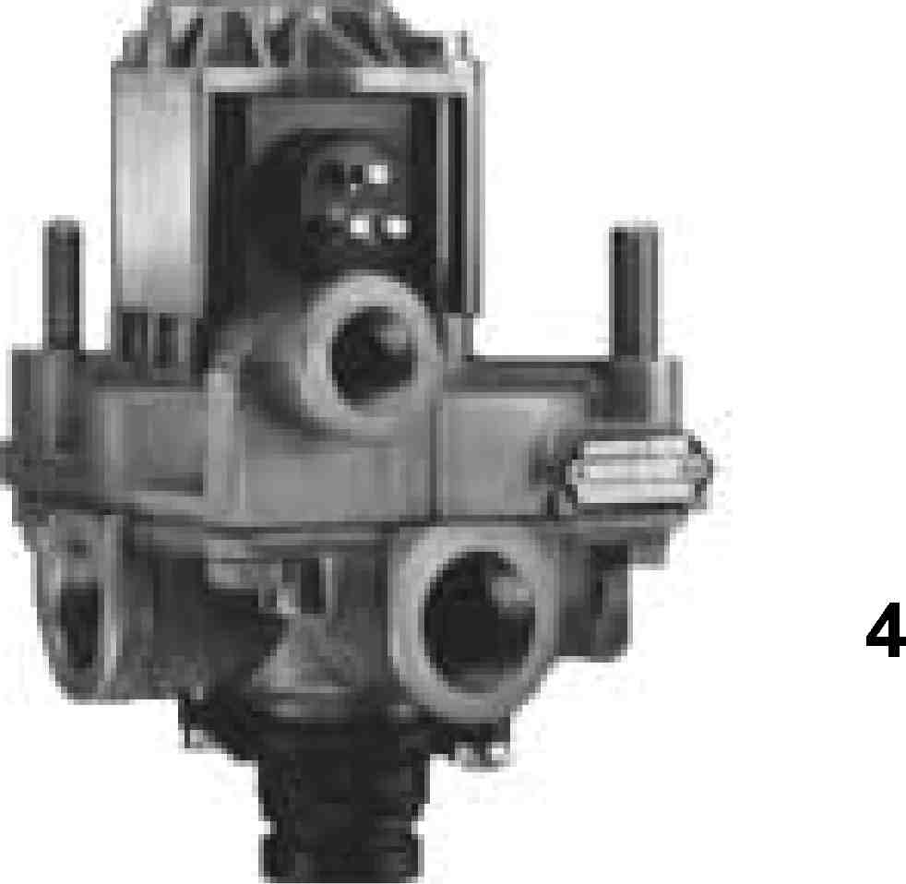

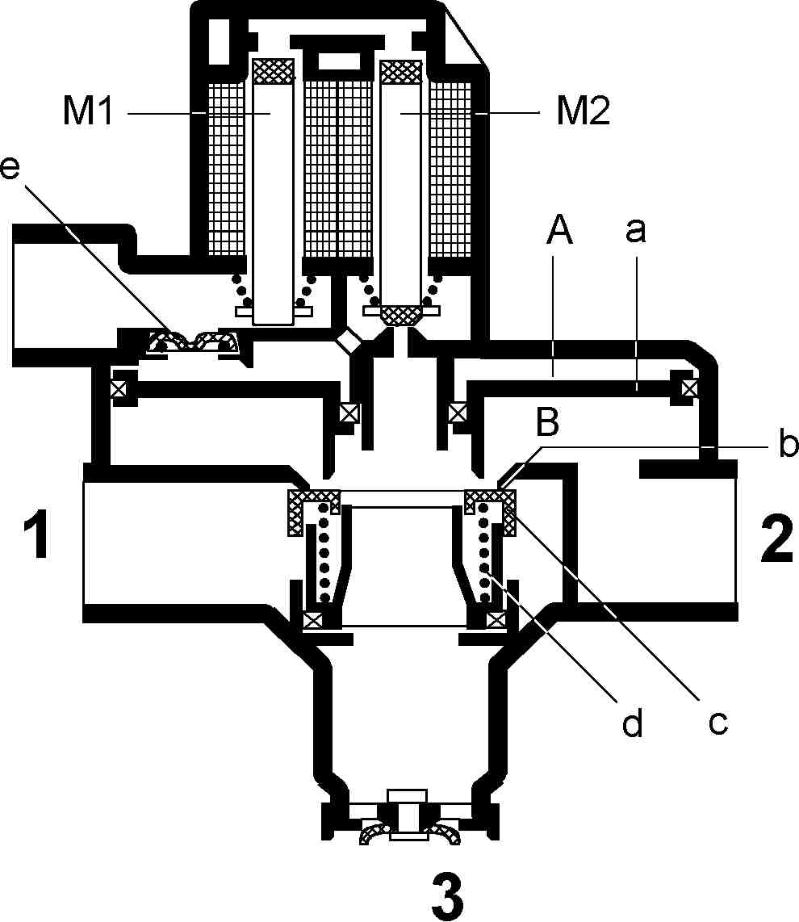

Рис. 1.1. Модулятор тиску на базі прискорювального клапана виробництва WABCO

При включенні в роботу АБС, відбувається підвищення тиску: магніти (М1 і М2) знеструмлені й у камері А є керуючий тиск. Поршень (а) перебуває в крайньому нижньому положенні й стиснене повітря проходить від виводу 1 до виводу 2.
Підтримання тиску відбувається в такий спосіб: магніт Ml збуджений і сердечник притягається. У такий спосіб (незважаючи на керуючий тиск, що підвищується) переривається подача повітря від виводу 4 до камери А. Між камерами А и В установлюється рівновага тисків. Кільцевий поршень знову прилягає до сідла (b). Стиснене повітря не може проходити ні від виводу 1 до виводу 2, ні від виводу 2 до виводу 3 (зовнішній). Коли відбувається зниження тиску, то магніт М2 збуджений, у такий спосіб прохід у камеру А закритий. М2 прокладка, що припіднята на сідлі звільняє прохід до випуску 3 і тиск із камери А виходить в атмосферу через внутрішній отвір кільцевого поршня. Потім поршень (а) піднімає, тиск від виводу 2 і підключених гальмових циліндрів виходить в атмосферу через камеру В та випуск 3.
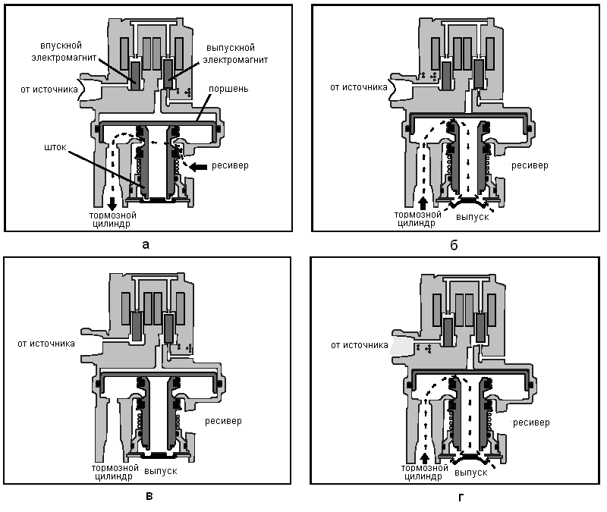
Модулятор тиску на базі прискорювального клапану виробництва Bendix (дочірнє підприємство компанії Knorr-Bremse) представлений на рис. 2.2.

Рис. 2.2 Модулятор тиску на базі прискорювального клапану виробництва Bendix:
а - підвищення тиску в гальмових циліндрах (службове гальмування,
АБС відключене); б - зниження тиску (АБС відключена); в -
фіксація тиску (АБС включене); г - зниження тиску (АБС включена).

Як видно з рис. 2.2 г, зниження тиску в надпоршневому просторі ПК при включенні в роботу АБС здійснюється через дросель, що зв'язує надпоршневий простір ПК із атмосферою. Площа прохідного перетину випускного дроселя (рис.2.2 г) менше впускного, таке оригінальне конструктивне рішення обумовлене зниженням витрати запасів стисненого повітря при включенні в роботу АБС.
Паралельно з конструкціями, представленими на рис. 2.1-2.2 широко використовуються МТ у яких ПК є окремим елементом гальмової системи. Варіанти установки МТ представлені на рис 2.3. Однак було доведено, що доцільніше всього встановлювати МТ перед ПК (див. рис. 2.3, а), тому що ця схема є оптимальною як з погляду витрат запасів стисненого повітря, так і з погляду зниження часу наповнення й спорожнювання гальмових циліндрів.

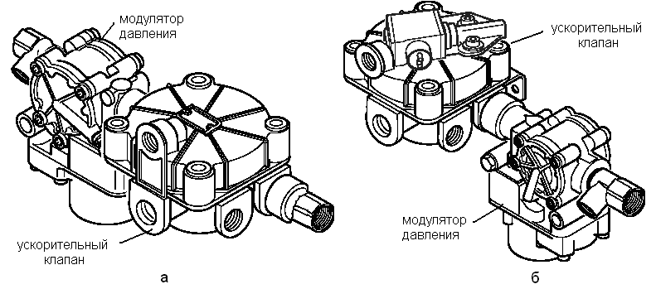
Рис. 2.3 Варіанти установки МТ

Один з варіантів широко використовуваних МТ компанією WABCO представлений на рис. 2.4.
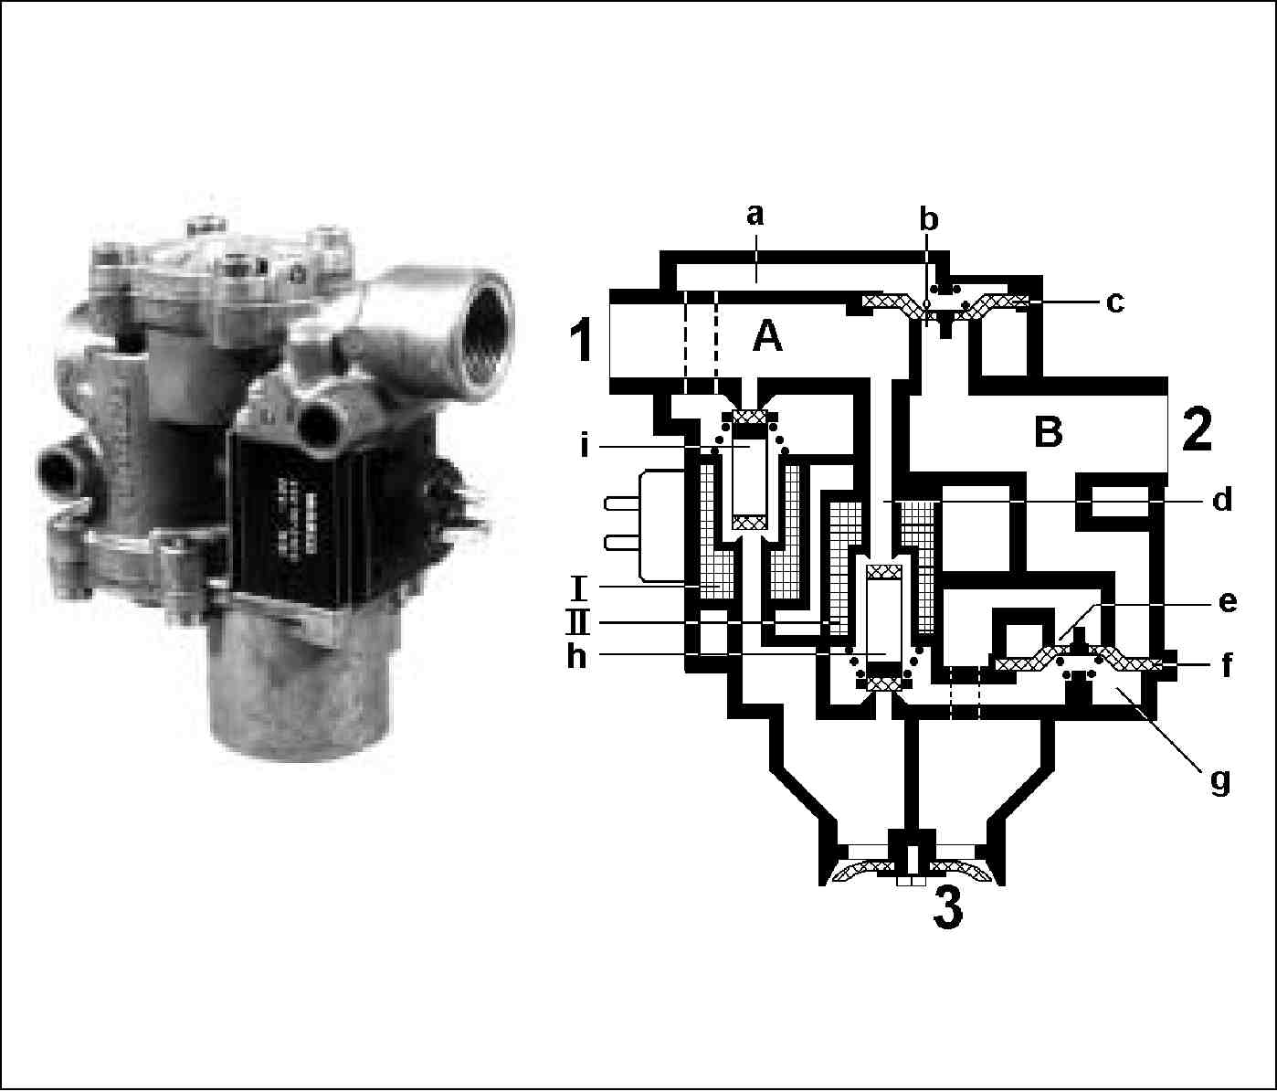
Рис. 2.4 МТ виробництва WABCO

Принцип дії даного МТ наступний: при підвищенні тиску обидва магніти клапанів I і II не порушені, впускний отвір клапана (i) і випускний отвір клапана (h) закриті. У камері попереднього керування (а) діафрагми (с) відсутній тиск. Наявне на виводі 1 стиснене повітря попадає з камери А через відкритий впускний отвір (b) у камеру В, а звідти - через вивід 2 до гальмових циліндрів. Одночасно стиснене повітря проходить також через отвір (d) у камеру попереднього керування (g) діафрагми (f) і випускний отвір (е) залишається закритим.
Зниження тиску відбувається, якщо електронний блок AБС подає сигнал для скидання тиску. Тоді магніт клапана I збуджується, клапан (i) закриває з'єднання з випуском 3 і прохід до камери попереднього керування (а) відкривається. Наявние у камері А стиснене повітря проходить у камеру попереднього керування (а) і діафрагма (с) закриває впускний отвір (b) у камеру В. Одночасно перемикається магніт клапана II, клапан (h) закриває прохід отвору (d) так, що наявне у камері попереднього керування (g) стиснене повітря може вийти в атмосферу через випуск 3. Діафрагма (f) відкриває випускний отвір (е) і наявний на виводі 2 гальмовий тиск виходить в атмосферу через випуск 3.
Підтримання тиску відбувається за допомогою відповідного сигналу при реверсуванні магніту II клапана (h) закривається прохід до випуску 3. Стиснене повітря з камери А знову проходить через отвір (d) у камеру попереднього керування (g) і діафрагма (f) закриває випускний отвір (е). У такий спосіб здійснюється блокування підвищення або падіння тиску в камері В і, відповідно, в гальмових циліндрах.
МТ компанії Bendix, представлені на рис. 2.5 – 2.6, виконують швидке підвищення, зниження або підтримку тиску в гальмових циліндрах у процесі гальмування залежно від регулюючих сигналів електронного блоку. Стрілками (див. рис. 2.5 – 2.6) зазначений напрямок руху повітря при відповідному керуючому сигналі.

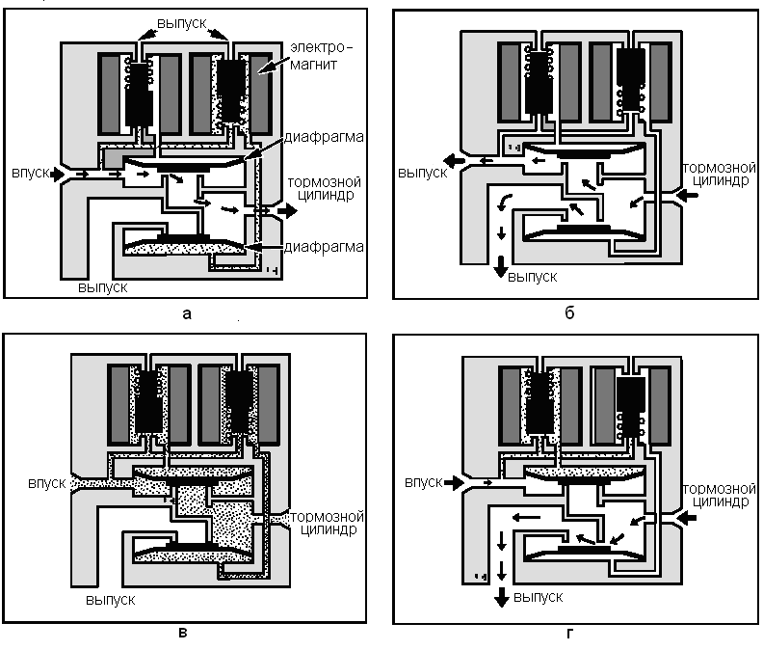
Рис. 2.5 МТ виробництва Bendix
а - підвищення тиску в гальмових циліндрах (службове гальмування, АБС відключене); б - зниження тиску (АБС відключена); в - фіксація тиску (АБС включене); г - зниження тиску (АБС включена).
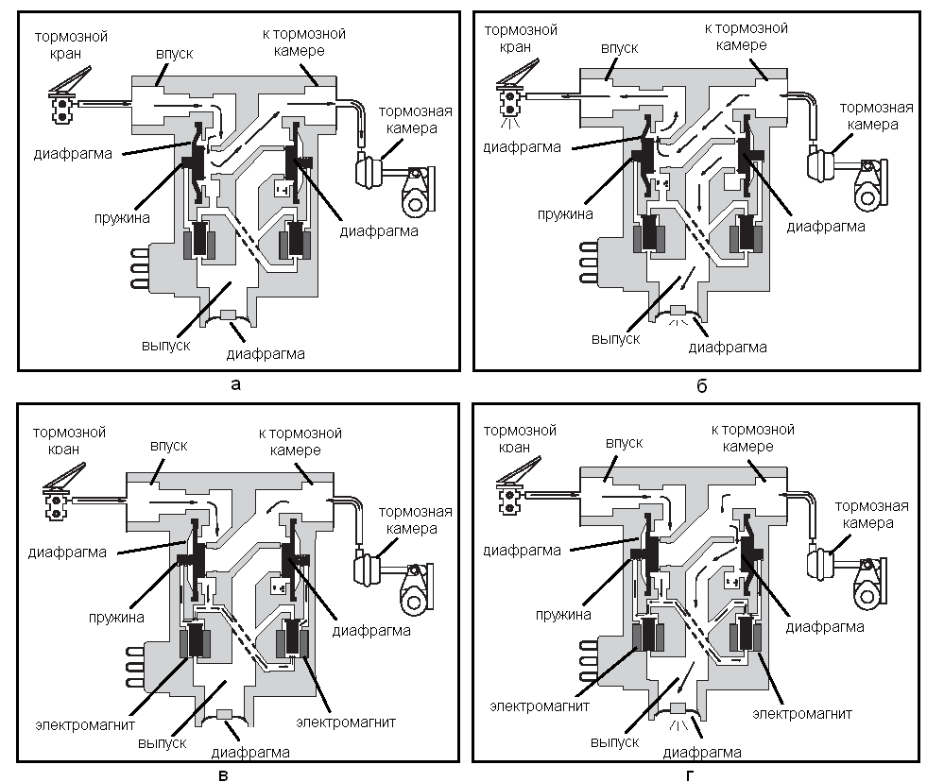
Рис. 2.6 МТ виробництва Bendix:
а - підвищення тиску в гальмових циліндрах (службове гальмування, АБС відключене); б - зниження тиску (АБС відключена); в - фіксація тиску (АБС включене); г - зниження тиску (АБС включена).
Розглянемо конструкцію системи АБС та безпосередньо модулятору тиску фірми Robert Bosch.
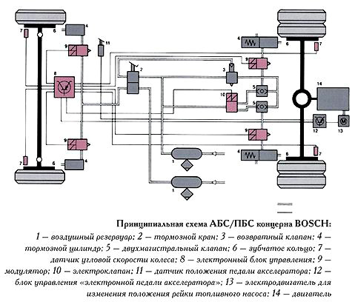

Рис. 2.7 Принципова схема АБС/ПБС концерну BOSCH:
- повітряний ресивер; 2- гальмівний кран; 3- зворотній клапан; 4- гальмівний циліндр; 5- двомагістральний клапан; 6 – зубчате кільце; 7- Датчик кутової швидкості колес; 8- ЕБК; 9-МТ; 10-ЕК; 11- датчик положення акселератора; 12- блок керування «ЕПА»; 13- електродвигун зміни положення рейки паливного насосу; 14-двигун.
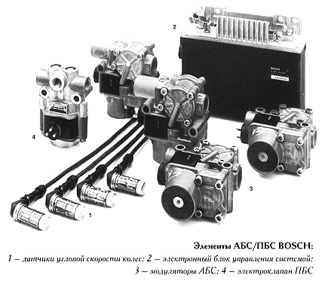
Рис. 2.8 Елементи системи АБС/ПБС фірми BOSCH:
- датчик кутової швидкості коліс;
- електронний блок керування (ЕБК) системою;
3 - модулятори тиску (МТ);
4 - електронний клапан (ЕК) АБС.
Найважливіша характеристика модуляторів - частота циклу; кількість каналів керування залежить від числа осей автомобіля.

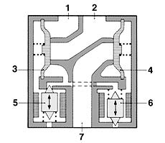
Рис. 2.9 Модулятор ABS концерну BOSCH:
1- канал до гальмівного крану; 2 - вихід до гальмівної камери;
3, 4 - пневмоклапани; 5, 6 - електроклапани; 7 - вивід в атмосферу

У гальмовому приводі одноканальний модулятор (рис.2.9) встановлюється в пневмопровід між головним гальмовим краном і гальмовою камерою робочого колісного гальма. Крім того, пневмоканали модулятора можуть з’єднуватися з атмосферою. Пристрій має два пневмоклапани та два електроклапани. Пневмоклапани, виконані у вигляді підпружиненних діафрагм, у нормальному положенні закриті. Один електроклапан у нормальному положенні закритий, інший - відкритий. При гальмуванні без спрацьовування ABS повітря з гальмового крану переміщає діафрагму, долаючи зусилля пружини та через пневмоклапан надходить у гальмову камеру. При цьому другий пневмоклапан утримується в закритому положенні тиском повітря, що пройшло через канал у корпусі модулятора й електроклапан. При розгальмовуванні повітря проходить від гальмової камери до крана через пневмоклапан. Модулятор забезпечує трифазний режим роботи ABS:
- при відсутності напруги на електроклапанах забезпечується режим наростання тиску в гальмовій повітряній магістралі.
- при подачі напруги на електроклапан відбувається витримка тиску в гальмовій камері, тому що повітря надходить у задіафрагменну порожнину пневмоклапана й утримує його в закритому положенні внаслідок різниці робочих площ ліворуч і праворуч у діафрагми. Якщо в цей момент водій відпускає гальмову педаль, то розгальмовування відбудеться незважаючи на те, що пневмоклапан закритий. Повітря з гальмової камери виходить через атмосферний вихід модулятора й пневмоклапан, який відкривається внаслідок випуску повітря з його задіафрагменної порожнини через гальмовий кран, канал у корпусі й електроклапан.
- режим зменшення тиску при роботі ABS має місце при одночасній подачі напруги на обидва електроклапана. У цьому випадку пневмоклапан 3 відкривається. Повітря виходить із гальмової камери через атмосферний отвір модулятора.
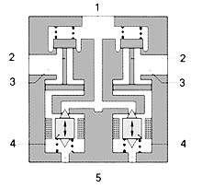
Рис. 2.10 Схема електроклапана ASR:
1 - вивід до ресиверу; 2 - шток пневмоклапану;
3 - вивід до гальмівної камери; 4 - сердечник; 5 - вивід в атмосферу

Протибуксовочна система BOSCH ASR (рис. 2.10) здійснює два режими роботи: підгальмовування ведучого колеса й (або) зменшення потужності двигуна за допомогою «електронної педалі». ASR починає працювати, якщо блоком керування зафіксоване ковзання ведучого колеса (або декількох коліс) у тяговому режимі. Коли ковзання перевищить певні границі, подається напруга на електроклапан (або електроклапани) ASR і модулятор ABS відповідного колеса. Електроклапан ASR Bosch виконаний здвоєним, із частинами, що працюють незалежно один від одного. Вхід електроклапана підключений до ресивера сторонніх споживачів. Виходи через двомагістральні клапани з'єднані з гальмовими камерами ведучих коліс, і нарешті, є виходи в атмосферу. В електроклапані є два нормально закриті пневмоклапана, які відкриваються штоками поршнів. При наявності струму в кожній з оболонок відповідний сердечник закриває атмосферний вихід і одночасно пропускає повітря від входу до поршня. Пневмоклапан відкривається й повітря проходить до виходу, а потім у гальмовий привод автомобіля, завдяки чому колесо пригальмовується. При знеструмленні обмотки пневмоклапан закривається пружиною. Підгальмовування проводиться лише при швидкості автомобіля до 30 км/год щоб уникнути перегріву гальм і при буксуванні лише одного з ведучих коліс. У випадку буксування декількох коліс на будь-якій швидкості, а також при буксуванні одного з коліс при швидкості автомобіля понад 30 км/год блок керування зменшує потужність двигуна за допомогою «електронної педалі акселератора». На дорозі з різними коефіцієнтами зчеплення для коліс правого й лівого борту ASR діє подібно блокуванню диференціала, підгальмовує колесо, що буксує. Застосування комбінованої системи ABS/ASR концерну Bosch привело до підвищення безпеки руху під час перевезення людей автобусами. Факти вказують на скорочення числа й тривалості затримок у дорозі, зменшення зношування їх шин, різке зниження стомлюваності водіїв при їзді у важких дорожніх умовах.
Аналіз наведених конструкцій приводить до висновку, що виробники АБС для пневматичного гальмового привода докладають значних зусиль для зниження витрати запасів стисненого повітря. Застосовуються різні дросселюючі пристрої (див. рис 2.2 г), діафрагми для зниження інтенсивності витікання повітря з виконавчих апаратів при роботі АБС.
Значну економію повітря при роботі АБС можна досягти, застосувавши МТ зі змінними прохідними перетинами. Конструкція одного з таких МТ представлена на рис. 2.11. У гальмовому приводі даний МТ може перебувати безпосередньо перед ПК, або ж, з метою зниження собівартості АБС, виконуватися за одне ціле із ПК.
Розглянемо принцип дії при службовому гальмуванні. При підвищенні тиску електромагніт I не збуджений (U₀ = 0 B) , випускний отвір клапана (с) закритий. Наявне на виводі 1 стиснене повітря попадає з камери А через відкритий впускний отвір клапана (b) у камеру В, а звідти - через вивід 2 до надпоршневого простору ПК.
При зниженні тиску електромагніт I не збуджений (U₀ = 0 B) , випускний отвір клапана (с) закрито. Наявне на виводі 2 стиснене повітря попадає з камери B через відкритий впускний отвір клапана (b) у камеру A, а звідти - через вивід 1 і гальмовий кран - в атмосферу.
При включенні в роботу АБС електромагніт I збуджений ($U_{1}≈12⋅U_{2}$ B) , впускний отвір клапана (b) і клапана (с) закрито, впускний отвір клапана (а) відкрито. Наявне на виводі 1 стиснене повітря попадає з камери А через відкритий впускний отвір клапана (a) у камеру В, а звідти - через вивід 2 до надпоршневого простору ПК.
Зниження тиску відбувається якщо електронний блок AБС подає сигнал для скидання тиску. Тоді електромагніт I збуджується (U₂ = 24 В), клапан (а) закриває з'єднання з виводом 2 і прохід повітря до надпоршневого простору ПК (камера B) припиняється. Сердечник II відкриває випускний отвір клапана (с) і наявний на виводі 2 тиск виходить в атмосферу через випуск 3.
Рис. 2.11 МТ зі змінними прохідними перетинами
Зниження витрати стисненого повітря досягається за рахунок того, що при службовому гальмуванні відбувається наповнення надпоршневого простору через максимальні прохідні перетини клапана (b). Якщо розглядати фазу розгальмовування, то при службовому гальмуванні повітря виходить через максимальний прохідний перетин – клапан (b), напруга, що подається на котушку електромагніта – U₀, а при роботі АБС спорожнювання надпоршневого простору ПК відбувається через клапан (с) ( напруга в обмотці електромагніта – U₂₎.
За рахунок зменшення прохідних перетинів (впускного та випускного) досягається зниження амплітуди пульсацій у керуючій порожнині ПК. Інтенсивність зміни тиску у виконавчих апаратах пневматичного гальмового привода (гальмова камера, гальмовий циліндр) залежить від інтенсивності зміни тиску в керуючій порожнині ПК (надпоршневому просторі). Зменшення амплітуди пульсацій тиску (за рахунок прохідних перетинів) у керуючій порожнині знижує амплітуду пульсацій у виконавчих апаратах гальмового привода. Варіюючи площами прохідних перетинів можна домогтися того, що навіть при самому затяжному екстреному гальмуванні на слизьких дорогах (10 - 15 с.) продуктивності компресора буде досить для компенсації витрати повітря, а тиск повітря в ресиверах буде залишатися постійним.
Лабораторно-практична робота №3

Тема: Порівняльна характеристика алгоритмів.Оцінка чутливості та стійкості алгоритмів. Розрахунок гальмівних механізмів.

Мета роботи:
Навчитися проводити порівняльний аналіз алгоритмів функціонування систем АБС, визначати критерії оцінки алгоритмів, оцінювати чутливість алгоритмів до різних збурюючих факторів, а також стійкість до зміни динамічного стану колес та перерозподілу навантажень по колесах автомобіля при гальмуванні.

Поняття закону керування гальмуванням (алгоритму функціонування АБС) містить у собі перелік параметрів, що вимірюються у процесі гальмування, алгоритми обробки сигналів, пропорційні цим сигналам, у логічному пристрої АБС і формування керуючих сигналів, а також спосіб відпрацьовування цих сигналів виконавчим органом АБС, тобто спосіб модуляції тиску у виконавчих апаратах гальмового приводу. Нижче розглянуті підхід до синтезу основних груп алгоритмів функціонування АБС і особливості цих груп алгоритмів. Групи визначені за відомою класифікацією алгоритмів функціонування АБС.

3.1 Алгоритми релейного циклічного керування гальмуванням

Всі відомі релейні циклічні алгоритми передбачають послідовне циклічне чергування фаз підвищення та зниження приводного тиску, його фіксації на постійному рівні (відсічення) і (або) зміни з уповільненим темпом. При цьому перемикання фаз намагаються організувати таким чином, щоб фазова крива охоплювала точку максимуму залежності $ϕ_{x}=ϕ_{x}\left(S\right)$. Під фазовою кривою тут і далі мається на увазі залежність $\frac{M_{T}}{{\text{zr}}_{д}}=f\left(S\right)$. Для організації перемикання фаз у логічному пристрої АБС формують керуючі сигнали у вигляді електричних напруг, які змінюються у процесі регулювання релейно (ввімкнено - вимкнено) і подаються на котушки електромагнітів клапанів модуляторів тиску. Формування керуючих сигналів здійснюють шляхом порівняння вимірюваних у процесі гальмування параметрів з наперед заданими постійними або безперервно коригуємими граничними значеннями (уставками) і залежно від співвідношення величин параметрів і уставок підключення або відключення відповідного каналу керування модулятором від джерела напруги.
У якості вимірюваних (контрольованих) параметрів зазвичай використовують кінематичні параметри, що характеризують процес гальмування:
$ω$ - кутова швидкість колеса, що загальмовується;
$V$ - поздовжня швидкість центра колеса (автомобіля);
$S$ - відносне поздовжнє ковзання колеса, що обчислюється на основі перших двох параметрів;
$\overset{˙}{ω}$ - кутове прискорення колеса;
$j$ - поздовжнє уповільнення центра колеса (автомобіля).
Для пояснення принципів формування керуючих сигналів на рис. 3.1 показані функціональні схеми логічних пристроїв деяких релейних циклічних АБС. У найпростіших двофазних АБС, що використовують для формування керуючих сигналів кутове прискорення колеса (рис. 3.1), сигнал колісного датчика, пропорційної кутової швидкості колеса, диференціюють і подають сигнал кутового прискорення в граничні пристрої 2 і 3. У граничному пристрої 2 цей сигнал порівнюють з уставкой $Y_{\overset{˙}{ω}}$ і у випадку виконання умови

$\overset{˙}{ω}<Y_{\overset{˙}{ω}}$, (3.1)

що свідчить про тенденцію колеса до блокування, подають сигнал $K_{1}$ модулятору тиску на зниження тиску у виконавчому апарату гальмового приводу. Граничний пристрій 3 детектує у процесі розгальмовування колеса момент проходження кривої $\overset{˙}{ω}<\overset{˙}{ω}\left(t\right)$ через точку максимуму (див. рис. 3.1) і після початку зниження кутового прискорення за точкою максимуму подає сигнал $K_{2}$ па повторне підвищення тиску.
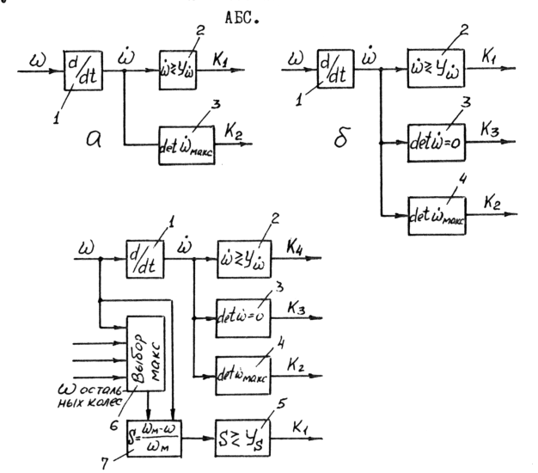

Рис. 3.1 Функціональні схеми логічних пристроїв релейних
циклічних АБС:
а - двофазної АБС; б - трифазної; в - чотирифазної. 1 - пристрій, що диференціює; 2,3,4,5 - порогові елементи; 6 - компаратор; 7 - блок обчислення відносного поздовжнього ковзання колеса.

Прагнення до підвищення якості регулювання та зниження витрати запасів робочого тіла в гальмовій системі обумовило поступове ускладнення релейних циклічних алгоритмів. Для запобігання зайвого скидання тиску у фазі розгальмовування було запропоновано ввести після неї фазу відсічення [1]. Формування командного сигналу на відсічення здійснюється пороговим пристроєм 3 (рис. 3.1б), що детектує момент зміни знака кутового прискорення у фазі розгальмовування та при виконанні умови

$\overset{˙}{ω}>0$, (3.2)
що свідчить про те, що, як вибігає з рівняння

$I_{k}\overset{˙}{ω}=−M_{T}+{\text{zr}}_{д}ϕ_{x}$, (3.3)

(тут $J_{k}$ - момент інерції пов'язаних з колесом обертових мас) гальмовий момент $M_{T}$ знизився до величини, меншої моменту гальмової сили, подає командний сигнал $K_{3}$ на припинення зниження тиску. Цей алгоритм реалізований у першому поколінні електронних АБС фірми "Сосьєте анонім ДБА" (Франція).
З метою запобігання зайвого перегальмовування колеса після фази повторного загальмовування зазвичай вводять або фазу відсічення, або фазу підвищення тиску з уповільненим темпом. Для цього в логічний пристрій включають додатковий пороговий пристрій (поз.5 на рис. 3.1в). У наведеному прикладі граничний пристрій 5 формує сигнал $K_{1}$ на скидання тиску шляхом порівняння сигналу $S$, що обчислюється в блоці 7, з уставкою $Y_{S}$, а формування сигналу $K_{4}$ на відсічення після повторного підвищення тиску здійснюється пороговим пристроєм 2, аналогічним пороговому пристрою 2 на рис. 3.1 а,б. Очевидно, що переваги алгоритму по рис. 3.1 в у порівнянні з алгоритмом рис. 3.1 б будуть реалізовані тільки в тому випадку, якщо величина $Y_{\overset{˙}{ω}}$ буде зменшена.
Для ілюстрації відмінностей у процесах регулювання на рис. 3.2 показані їх приблизні фазові діаграми, що відповідають розглянутим алгоритмам. З діаграм видно, що введення відсічення після фази зниження тиску дозволяє запобігти зайвому розгальмовуванню, а відсічення після фази підвищення тиску знижує ступінь перегальмовування колеса. Характерні точки на фазових кривих позначені цифрами. Це точки зламу фазових кривих або точки перемикання фаз. У теорії автоматичного регулювання прийнято число фаз у циклі регулювання вважати рівним числу точок перемикання фаз. Тому надалі релейні циклічні алгоритми будуть іменуватися дво-, трьох-, чотирьох- і т.д. фазними залежно від числа точок перемикання в циклі регулювання, що дорівнює числу зформованих логічним пристроєм командних сигналів.

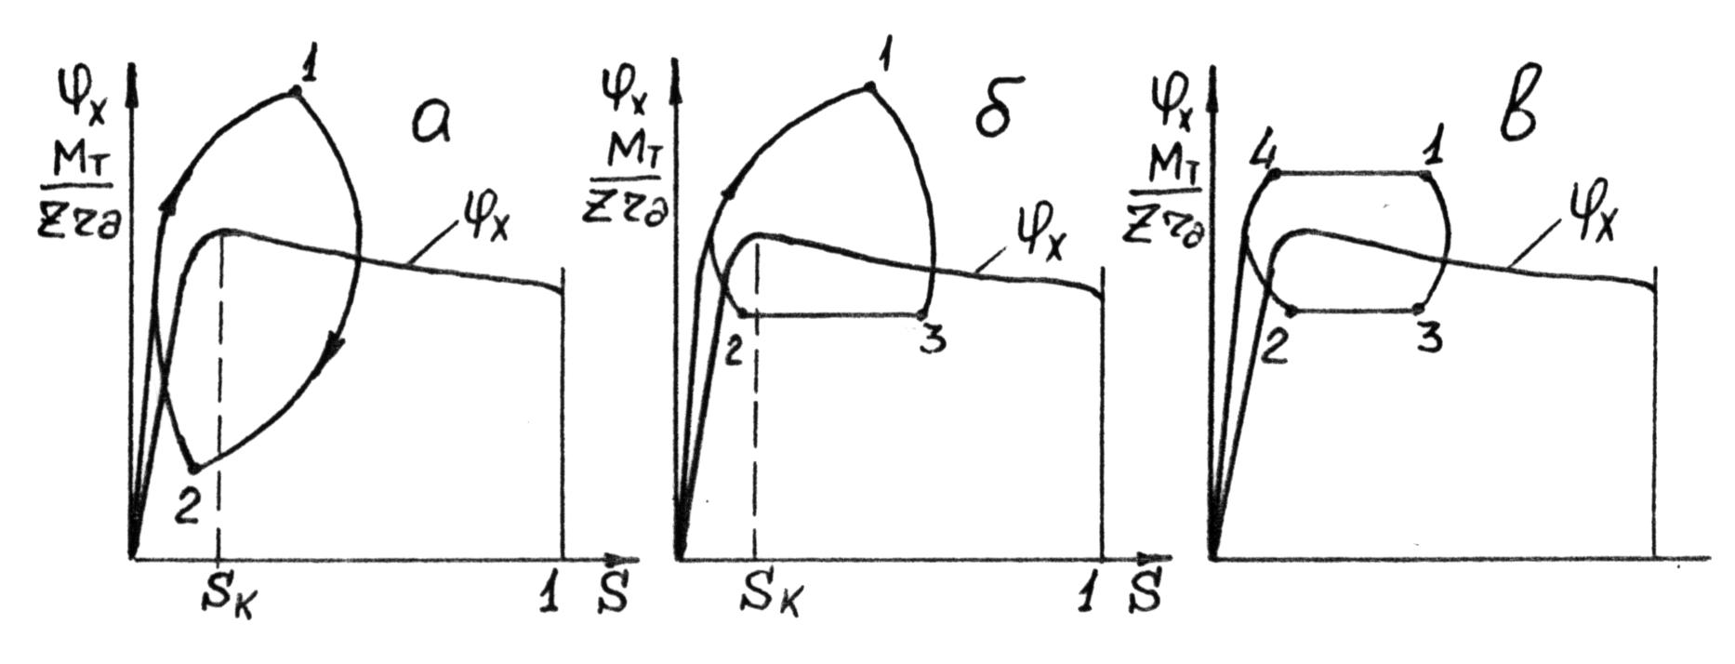
Рис. 3.2 Приблизні фазові діаграми процесів регулювання:
а - двофазної АБС; б - трифазної; в - чотирифазної

Принципове число фаз регулювання в циклі не обмежене й може бути будь-яким більшим двох, але для конкретного алгоритму їхня кількість і черговість завжди постійні. Ця обставина досить важлива для наступного порівняльного аналізу алгоритмів.

3.2 Одноциклові релейні алгоритми функціонування

Виявлені в процесі дослідження релейних циклічних алгоритмів і їхнього впливу на динаміку гальмування автомобіля недоліки, що полягають у зниженні комфортабельності руху через пульсацію гальмових сил і підвищеній витраті запасів робочого тіла, пов'язаній із періодичним підвищенням і зниженням тиску у виконавчих апаратах гальмового приводу, а також принципова неможливість запобігти зниженню комфортабельності навіть шляхом забезпечення гарантованої різночасності спрацьовування АБС по осях автомобіля, обумовили спроби розробки одноциклових алгоритмів.
Ідея таких алгоритмів полягає в тому, щоб у першому (єдиному) циклі регулювання оцінити навантажувально-зчіпні умови, а потім обмежити тиск у виконавчих апаратах гальмового привода величиною, що відповідає цим умовам. Оскільки динамічний стан колеса в точці $ϕ_{x}=ϕ_{x\text{max}}$ хитливий, тиск слід обмежувати такою величиною, щоб відповідний їй гальмовий момент $M_{T}$ - був менше (на 5...10 %) величини ${\text{zr}}_{д}ϕ_{x\text{max}}$.
Як приклад пояснимо принцип роботи найпростішої одноциклової АБС із запам'ятовувальною порожниною. Один контур такої АБС показаний на рис. 3.3.
Перший (настроюваний) цикл регулювання здійснюється в такий спосіб. При закритому клапані 4 і відкритих клапанах 2 і 3 повітря від джерела тиску подається в гальмову камеру 1 і ємність 5. При виявленні тенденції колеса до блокування логічний пристрій, що функціонує по алгоритму, показаному на рис. 3.1 а, подає сигнал $K_{1}$ на розгальмовування. Клапани 2 і 3 закриваються, а клапан 4 відкривається. Внаслідок цього в порожнині 5 фіксується тиск, що був в гальмовій камері на початку розгальмовування, а з гальмової камери 1 повітря випускається в атмосферу. Після розблокування колеса по сигналу $K_{2}$ клапан 4 закривається, клапан 3 відкривається, а клапан 2, на відміну від двофазних циклічних АБС, залишається закритим. Після вирівнювання тиску в порожнині 5 і гальмовій камері 1 він залишається постійним.
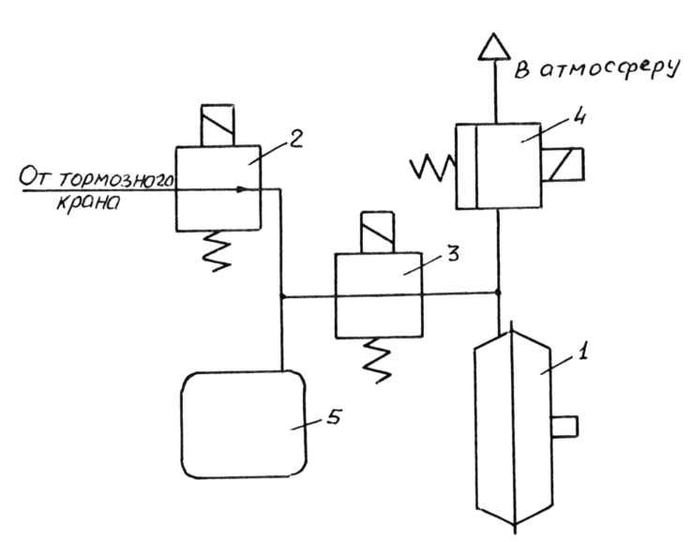
Рис. 3.3 Схема контуру найпростішої пневматичної одноциклової АБС:
1 - гальмова камера; 2 - впускний клапан; 3 - відсічної клапан;
4 - випускний клапан; 5 - запам'ятовувальна ємність

Рівень сталого тиску залежить від співвідношення об’ємів порожнини 5 і гальмової камери 1. При виборі об’єму порожнини 5 враховується той факт, що, як показують результати експериментальних досліджень , ступінь перегальмовування колеса до початку розгальмовування при двофазному регулюванні по кутовому прискоренню колеса становить для більшості станів дорожнього покриття

$\frac{P_{\text{max}}}{P_{\text{огр}}}=1,4\text{.}\text{.}\text{.}1,5$ , (3.4)

а ступінь зайвого розгальмовування до початку повторного загальмовування
$\frac{P_{\text{min}}}{P_{\text{огр}}}=0,4\text{.}\text{.}\text{.}0,5$ , (3.5)

де $P_{\text{огр}}$ - величина, якою варто обмежити приводний тиск відповідно до навантажувально-зчіпних умов.
З (3.4) і (3.5)
$P_{\text{max}}+P_{\text{min}}=1,9P_{\text{огр}}$ . (3.6)

З (3.6) випливає, що при виконанні об’єму порожнини 5 рівним об’єму гальмової камери, після їхнього сполучення в них встановиться тиск, рівний $0,\text{95}P_{\text{огр}}$. Виходячи із цього об’єм порожнини 5 з достатньою точністю може бути прийнятий на 5...10 % більше об’єму гальмової камери.
Очевидно, що оскільки об’єм камери 1 змінюється в процесі експлуатації в міру зношування гальмових накладок і при регулюванні зазорів у гальмовому механізмі, такий принцип організації роботи АБС прийнятний тільки за умови обладнання гальмових механізмів регуляторами сталості зазору (ходу штока гальмової камери).
У зв'язку з тим, що в процесі гальмування навантажувально-зчіпні умови можуть змінюватися, в одноциклових АБС зазвичай передбачають можливість повторення настроюваного циклу при істотній зміні навантажувально-зчіпних умов. Оскільки своєчасне виявлення необхідності перенастроювання можливо тільки по характеру зміни кутового прискорення колеса, для формування сигналу на повторення настроюваного циклу в логічний пристрій вводять додаткові граничні елементи, що контролюють вихід величини цього параметра за межі припустимого діапазону.

3.3 Багатофазні нециклічні алгоритми функціонування
(алгоритми BOSCH)

Низька завадостійкість циклічних і оцноциклових алгоритмів, виявлена в процесі їхніх досліджень, обумовила пошуки інших, більш завадостійких груп алгоритмів. До числа таких алгоритмів належить група багатофазних нециклічних.
Вперше роботи із синтезу багатофазного нециклічного алгоритму виконані під керівництвом Г. Ляйбера в міжгалузевому спеціалізованому об'єднанні по розробці автомобільної електроніки “Телдікс”, а завершені розробкою багатофазної нециклічної АБС у концерні Роберт Бош. Варто зазначити, що алгоритм АБС, що виготовляється концерном BOSCH і встановлюється на автомобілі Mercedes, Daimler-Chrysler та ін., не опублікований і не запатентований. Однак, судячи з наявним у багатьох публікаціях провідних спеціалістів цих фірм обривковим відомостям, що патентуються окремими технічними рішеннями, алгоритм функціонування цих АБС належить до групи багатофазних нециклічних.
У відповідності до принципу побудови багатофазних нециклічних алгоритмів для формування керуючих сигналів використовується не менш ніж два контрольованих параметри, один із яких диференціальний, наприклад, кутове прискорення колеса, а інший - інтегральний, наприклад, кутова швидкість колеса або його відносне поздовжнє ковзання. Формування керуючих сигналів здійснюють шляхом паралельного порівняння обох параметрів з уставками та подачі сигналів на відповідне перемикання фаз в залежності від співвідношення величин параметрів та уставок.
Відповідно до цього алгоритму керування гальмуванням перемикання фаз регулювання виконується релейно, але суворе чергування фаз відсутнє. Передбачено фази швидкого підвищення та зниження тиску, фіксація його на постійному рівні та фази повільного підвищення та зниження тиску. Перемикання зі швидкого темпу зміни тиску на повільний відбувається поблизу оптимального динамічного стану колеса. Переривання фаз зміни тиску фазами відсічення відбувається тільки при повільній його зміні. Частота переривання й тривалість фази відсічення задані заздалегідь. Частота переривання вибирається в діапазоні 4...10 Гц, а співвідношення тривалості фази зміни тиску до тривалості фази відсічення — у діапазоні 0,5...1,5. Як контрольовані параметри використовуються кутове прискорення колеса $\overset{˙}{ω}$ і його відносне поздовжнє ковзання $S$. Керуючі сигнали формуються відповідно до умов

$$K=\begin{aligned}\left\{K_{1} \text{при} \overset{˙}{ω}>Y_{\overset{˙}{ω}} и S<Y_{S}; | \right.\left\{K_{2} \text{при} \overset{˙}{ω}≤Y_{\overset{˙}{ω}} и S<Y_{S}; | \right.\left\{K_{3} \text{при} \overset{˙}{ω}>Y_{\overset{˙}{ω}} и S≥Y_{S}; | \right.\end{aligned}$$ | (3.7)  (3.8)  (3.9)  (3.10)

де $K_{1}$ - сигнал на швидке підвищення тиску (електромагніти всіх клапанів знеструмлені);
$K_{2}$ - сигнал на повільне підвищення тиску (зменшений прохідний перетин впускного клапану);
$K_{3}$ - сигнал на повільне зниження тиску (подана напруга на електромагніти впускного та випускного клапанів і зменшений прохідний перетин випускного клапану);
$K_{4}$ - сигнал на швидке зниження тиску (те ж, що при $K_{3}$ але при максимальному прохідному перетині випускного клапану).

Сигнал на переривання фаз повільної зміни тиску формують при $K=K_{2}$ або $K=K_{3}$ відповідно до умов
$$K_{5}=\begin{aligned}\left\{0 \text{при} \text{nT}≤t<\text{nT}+τ; | \right.\end{aligned}$$
(3.11)
(3.12)

де $T$- період переривання; $τ$ - тривалість фази зміни тиску; n = 0, 1, 2 ...; t - час від початку дії сигналів $K_{2}$ або $K_{3}$.
Для формування сигналу $K_{5}$ в аналогових електронних пристроях може бути застосований наступний спосіб (див. рис. 3.4).

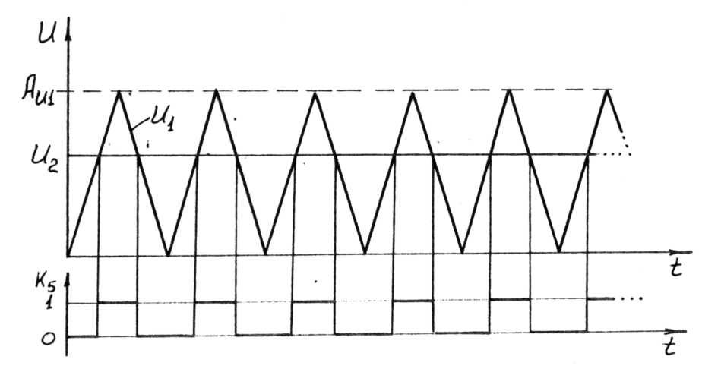
Рис. 3.4 Спосіб формування сигналу $K_{5}$ в аналогових пристроях

У момент подачі сигналу $K_{2}$ або $K_{3}$ включається генератор пилоподібної напруги $U_{1}$, яка зрівнюється з постійною напругою $U_{2}$. Сигнал $K_{5}$ подається при $U_{2}<U_{1}$ й відміняється при $U_{1}<U_{2}$. Частота переривання визначається частотою зміни пилоподібної напруги $U_{1}$, а співвідношення тривалостей зміни тиску й відсічення залежить від відношення амплітуди пилоподібної напруги $A_{u}$ (сигналу $U_{1}$ ) і величини $U_{2}$. При виборі частоти зміни напруги $U_{1}$ варто враховувати, що занадто низька частота перешкоджає своєчасній зміні тиску, а надмірно висока знижує довговічність клапану.
Використання двох контрольованих параметрів одночасно дозволяє чергувати фази зміни тиску нециклічно, вертатися до попередньої фази у випадку помилкового перемикання. Це знижує ймовірність зривів процесу регулювання в порівнянні з релейними циклічними алгоритмами. Наприклад, у випадку короткочасного зниження навантажувально-зчіпних умов, що може відбутися внаслідок зниження коефіцієнта зчеплення колеса з дорожньою поверхнею (масляна пляма, ділянка зледенілої дороги й т.д.) або відриву колеса від опорної поверхні, величина $\overset{˙}{ω}$ різко падає та через деякий проміжок часу знову зростає. Логічний пристрій АБС реагує на падіння $\overset{˙}{ω}$, як на початок блокування колеса та подає сигнал на його розгальмовування. У випадку циклічного алгоритму повернення до попередньої фази можливе тільки після послідовного включення всіх фаз, передбачених алгоритмом. Тобто, циклічність алгоритму змушує АБС реалізувати помилковий цикл регулювання. У багатофазному нециклічному алгоритмі описане падіння $\overset{˙}{ω}$ також призведе до перемикання з $K_{1}$ на $K_{2}$ або з $K_{3}$ на $K_{4}$, але після відновлення навантажувально-зчіпних умов відновляться й умови (3.7) або (3.9) і відбудеться повернення до попередньої фази без послідовного перемикання всіх фаз.
Можливість скасування помилкового перемикання фаз дозволяє величину уставки $Y_{\overset{˙}{ω}}$ в багатофазному нециклічному алгоритмі прийняти значно меншою, ніж у релейних циклічних алгоритмах, а введення фаз повільного підвищення й зниження тиску і їхнє переривання фазою відсічення знижує темп зміни динамічного стану колеса поблизу його оптимального значення, тобто підвищує стійкість процесу регулювання.
Процес регулювання гальмування по описаному алгоритму протікає в такий спосіб. У початковій стадії гальмування виконується умова (3.7), тому $K=K_{1}$ й загальмовування здійснюється з максимально можливим темпом підвищення тиску. Кутове прискорення досягає уставки, як правило, раніше, ніж відносне поздовжнє ковзання, і відповідно до умови (3.8) відбувається перемикання на повільне підвищення тиску. У процесі повільного загальмовування можуть бути досягнуті або умова (3.10), або умова (3.11). Умова (3.9) свідчить про те, що динамічний стан колеса змістився в зону нестійкого гальмування ($S>S_{k}$ ) при незначному ступені перегальмовування ($M_{T}$ незначно більше ${\text{zr}}_{д}ϕ_{x}$) і досить порівняно невеликого зниження тиску для виводу колеса з нестійкої зони. Тому по сигналі $K_{3}$ зниження тиску виконується з уповільненим темпом. Умова (3.10) характерна для гальмування колеса в нестійкій зоні при істотному перегальмовуванні ($M_{T}$ істотно більше ${\text{zr}}_{д}ϕ_{x}$) і потрібно порівняно велике зниження тиску для виводу колеса в стійку зону. Для цього по сигналу $K_{4}$ виконується швидке зниження тиску. Причому, у фазі швидкого розгальмовування умова (3.9) досягається раніше, ніж умова на відсічення в циклічних алгоритмах. Це запобігає зайвому скиданню тиску.
Очевидно, що основна частина часу гальмування буде відбуватися при повільному підвищенні й зниженні тиску при заздалегідь не передбачуваних і не обумовлених алгоритмом черговості зміни фаз і кількості точок перемикання між двома найближчими фазами, наприклад, швидкого зниження тиску. Відсутність вираженої циклічності регулювання та необумовленість алгоритмом числа точок перемикання фаз і визначили назву цієї групи алгоритмів.

3.4 Алгоритми лінійного безперервного керування гальмуванням

Вище розглянуті принципи побудови релейних алгоритмів функціонування АБС, що здійснюють регулювання динамічного стану колеса або його фіксацію поблизу оптимального стану, але в ідею яких не закладений пошук цього оптимального стану. Такий підхід до синтезу алгоритму обумовлений тим, що дійсне значення оптимального динамічного стану колеса заздалегідь невідомо, а його визначення при релейному регулюванні неможливе. Крім того, воно може змінюватися не тільки в процесі експлуатації автомобіля, але навіть протягом одного гальмування. Це, у сполученні з недостатньою розробкою аналітичних аспектів адаптивного гальмування, визначило так званий "евристичний" підхід до синтезу алгоритму АБС і те, що всі спроби були спрямовані на створення напівадаптивних систем автоматичного керування гальмуванням, що забезпечують на першому етапі прийнятну, але в перспективі - незадовільну якість регулювання.
Вперше спроби створення адаптивних систем з лінійним принципом безперервного керування гальмуванням виконаніі Гецовичем Є.М., а трохи пізніше й незалежно (без вказівки на шляхи реалізації) доцільність розробки таких систем була показана Є. Грабовскі. Нижче розглянуті теоретичні передумови можливості лінійного безперервного керування гальмуванням і принципи побудови таких алгоритмів.
Розглянемо теоретичні передумови синтезу алгоритмів лінійного безперервного керування гальмуванням.
Початкові положення теорії адаптивного гальмування опубліковані в роботах. Показано, що кутове прискорення колеса можна умовно розділити на два доданки

$\overset{˙}{ω}={\overset{˙}{ω}}^{'}+{\overset{˙}{ω}}^{''}$, (3.13)
де
${\overset{˙}{ω}}^{'}=\frac{1S}{r_{д}}⋅\frac{\text{dV}}{\text{dt}}$ (3.14)

є корисною складовою, обумовленою сповільненням темпу обертання колеса внаслідок зниження швидкості руху автомобіля, а складова

${\overset{˙}{ω}}^{''}=−\frac{V}{r_{д}}⋅\frac{\text{dS}}{\text{dt}}$ (3.15)

є шкідливою, оскільки викликає нестійкість динамічного стану колеса, тобто зміну його відносного поздовжнього ковзання. Якщо ${\overset{˙}{ω}}^{''}<0$, то $\frac{\text{dS}}{\text{dt}}>0$ і колесо прагне заблокуватися, а при ${\overset{˙}{ω}}^{''}>0$ $\frac{\text{dS}}{\text{dt}}<0$ відбувається розгальмовування колеса. Для забезпечення гальмування колеса без зміни його відносного поздовжнього ковзання необхідно, щоб ${\overset{˙}{ω}}^{''}$ дорівнювало нулю, а гальмовий момент із (3.1)

$M_{T}^{'}={\text{zr}}_{д}ϕ_{x}−I_{k}{\overset{˙}{ω}}^{'}$. (3.16)

На рис. 3.5 пунктиром показані значення параметра $\frac{M_{T}^{'}}{{\text{zr}}_{д}}$, при яких динамічний стан колеса стійкий в будь-якій точці $ϕ\left(S\right)$ діаграми у випадку постійних навантажувально-зчіпних умов. Стрілками показаний напрямок зміни динамічного стану колеса при відхиленні параметра $\frac{M_{T}}{{\text{zr}}_{д}}$ від пунктирної лінії. З (3.16) значення параметра, що забезпечує стійкий динамічний стан колеса

$\frac{M_{T}^{'}}{{\text{zr}}_{д}}=ϕ_{x}−\frac{I_{k}}{{\text{zr}}_{д}}{\overset{˙}{ω}}^{'}$, (3.17)
або, з урахуванням (3.14)
$\frac{M_{T}^{'}}{{\text{zr}}_{д}}=ϕ_{x}−\frac{I_{k}\left(1−S\right)}{{\text{zr}}_{д}^{2}}j$, (3.18)

де $j$ - поздовжнє уповільнення колеса.
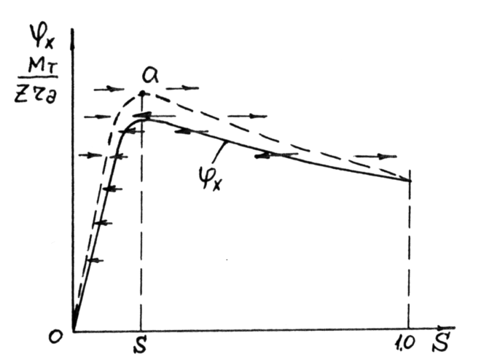
Рис. 3.5 Діаграма стійких динамічних станів колеса

Підставивши в (3.18) для одиночного колеса

$j=−{gϕ}_{x}$, (3.19)
одержимо
$\frac{M_{T}^{'}}{{\text{zr}}_{д}}=ϕ_{x}\left(1+\frac{I_{k}\left(1−S\right)g}{{\text{zr}}_{д}^{2}}\right)$. (3.20)

Помітимо, що при $S$=0 значення параметра дорівнює нулю через $ϕ_{x}=0$, а при $S=1$ значення параметра дорівнює $ϕ_{x}$. Максимум параметра не збігається із точкою $S=S_{k}$, а перебуває трохи лівіше в точці, для якої виконується співвідношення
$\frac{{dϕ}_{x}}{\text{dS}}=\frac{ϕ_{x}I_{k}g}{{\text{zr}}_{д}^{2}+I_{k}\left(1−S\right)g}$. (3.21)

Легко показати, підставивши реальні чисельні значення величин, що входять в (3.19), що величина $\frac{{dϕ}_{x}}{\text{dS}}$ при $S<S_{k}$ досить мала й максимуми залежностей $\frac{M_{T}^{'}}{{\text{zr}}_{д}}=f\left(S\right)$ і $ϕ_{x}=ϕ\left(S\right)$ можна вважати практично співпадаючими.
З (3.12) випливає, що для забезпечення стійкого гальмування в процесі регулювання необхідно усунути неузгодженість між $\overset{˙}{ω}$ і $\frac{j\left(1−S\right)}{r_{д}}$, а для стійкого гальмування в точці а (див. рис. 3.5) при $S=S_{k}$ необхідно, щоб величина $\overset{˙}{ω}$ дорівнювала

$\overset{˙}{ω}=j_{\text{max}}\left(1−S_{k}\right)/r_{д}$. (3.22)

Отримані висновки про практичний збіг максимумів залежностей $ϕ_{x}=ϕ\left(S\right)$ і $\frac{M_{T}^{'}}{{\text{zr}}_{д}}=f\left(S\right)$, та про необхідність усунення неузгодженості $\overset{˙}{ω}$ і $j$ є вихідними положеннями при синтезі алгоритмів лінійного безперервного керування гальмуванням.
Для наступного застосування методів теорії адаптивних систем при порівняльній оцінці груп алгоритмів зручно представити динамічний стан колеса у вигляді варійованої вектор-функції

$\bar{X}=j\bar{i}+\overset{˙}{ω}\bar{k}$, (3.23)

де $\bar{i}$ й $\bar{k}$ - орти фазової площини.
Тоді ідеальний динамічний стан колеса, що відповідає точцці а на рис. 3.5, може бути заданий еталонною вектор-функцією

${\bar{X}}^{}=j_{\text{max}}\bar{i}+\frac{j_{\text{max}}\left(1−S_{k}\right)}{r_{д}}\bar{k}$, (3.24)

а процес регулювання, що полягає в усуненні неузгодженості між $\bar{X}$ і ${\bar{X}}^{}$, може бути представлений фазовою кривою, що є годографом варійованої вектор-функції $\bar{X}$ (див. рис. 3.6).

Критерієм якості регулювання може слугувати інтеграл виду

$J=\int_{0}^{t}{\left|{\bar{X}}^{}−\bar{X}\right|\text{dt}+Θ}$, (3.25)
де $Θ$ - деяка штрафна функція, що додається у випадках, якщо динамічний стан колеса досягає неприпустимих значень (повне розгальмовування або блокування).
Слід зазначити, що графічна інтерпретація процесу регулювання у вигляді годографа $\bar{X}$ менш наочна, ніж за допомогою фазових діаграм. Тому представлення динамічного стану колеса у вигляді варійованої вектор-функції використовується тільки при теоретичних дослідженнях чутливості й стійкості різних груп алгоритмів, а для наочного зображення процесу регулювання використовуються фазові діаграми.
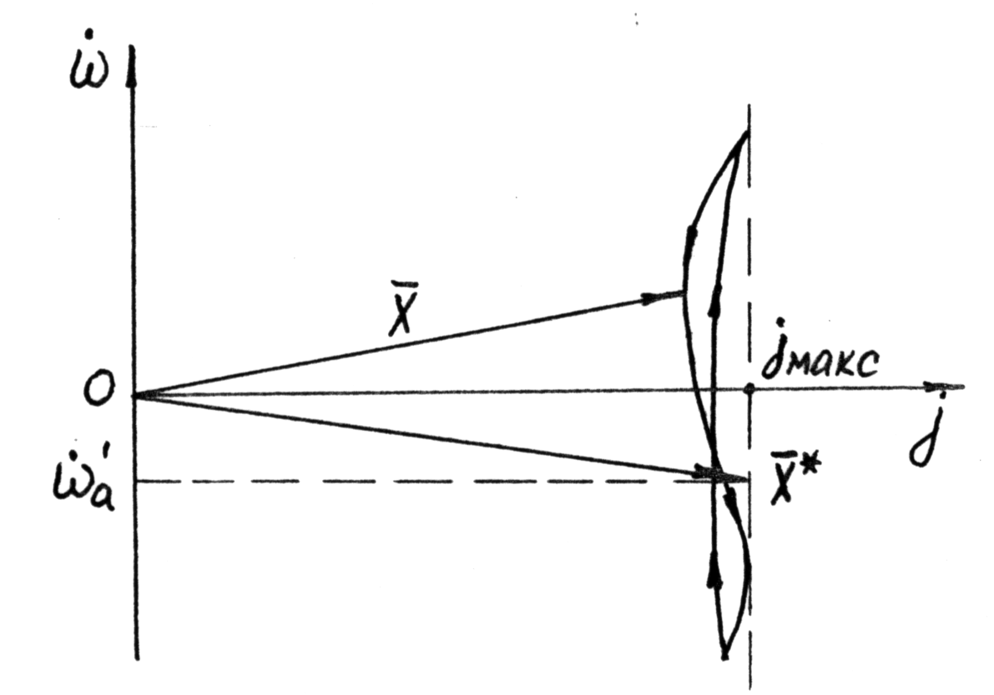
Рис. 3.6 Фазовий портрет процесу регулювання

Неможливість задання еталонної вектор-функції через невідомість $j_{\text{max}}$ і $S_{k}$ викликає необхідність при синтезі алгоритмів лінійного безперервного керування застосовувати методи побудови адаптивних систем при невідомій заздалегідь еталонній вектор-функції (дуальних адаптивних систем). Метод "намацування" еталонної вектор-функції динамічного стану колеса представлений у наступному розділі.

3.4.1 Синтез дуального адаптивного алгоритму.

Завдання синтезу алгоритму лінійного безперервного керування гальмуванням полягає в організації процесів формування керуючого сигналу та модуляції тиску у виконавчому апараті гальмового приводу таким чином, щоб керуючий вплив прагнув звести до нуля неузгодженість між $\overset{˙}{ω}$ і ${\overset{˙}{ω}}^{'}$ та забезпечував гальмування поблизу $S=S_{k}$ шляхом намацування $j=j_{\text{max}}$.
Для зведення до нуля неузгодженості $\overset{˙}{ω}$ й ${\overset{˙}{ω}}^{'}$ коригування тиску відповідно до принципу лінійного безперервного керування варто здійснювати з урахуванням абсолютної величини та знаку їхньої неузгодженості. Формалізований запис такого закону коригування тиску може бути представлений у вигляді

$\frac{\text{dP}}{\text{dt}}=K_{p}\left(\overset{˙}{ω}−{\overset{˙}{ω}}^{'}\right)$, (3.26)

де $K_{p}$ - постійний коефіцієнт пропорційності з розмірністю $\text{МПа}⋅с$.
При такому законі регулювання тиску у випадку $\overset{˙}{ω}={\overset{˙}{ω}}^{'}$ тиск підтримується постійним, при $\overset{˙}{ω}>{\overset{˙}{ω}}^{'}$ він підвищується, а при $\overset{˙}{ω}<{\overset{˙}{ω}}^{'}$ знижується. Причому, темп зміни тиску пропорційний величині різниці. Очевидно, що такий закон регулювання тиску забезпечує квазистійкий динамічний стан колеса в точці $\overset{˙}{ω}={\overset{˙}{ω}}^{'}$. Квазистійким він є тому, що абсолютна стійкість не може бути забезпечена через нелінійності та нестаціонарності об'єкту регулювання, а також неминучих затримок в елементах формування й відпрацьовування керуючого сигналу.
Внаслідок невідомості ${\overset{˙}{ω}}^{'}$, що відповідає (3.22) і, внаслідок цього, неможливості його попереднього завдання в умові (3.26), квазистійкий стан може встановитися при кожному $j≠j_{\text{max}}$. Для забезпечення настроювання АБС на $j=j_{\text{max}}$ при заздалегідь невідомому $j_{\text{max}}$ необхідно застосувати використовуваний у загальній теорії адаптивних систем метод пробних впливів. Логіка вибору пробного впливу в розглянутому випадку полягає в наступному. Оскільки оптимальним станом системи є стан при $j=j_{\text{max}}$ при пробному впливі необхідно визначити, чи відбудеться підвищення $j$ при підвищенні $P$. Підвищення $P$ при його коригуванні за умовою (3.26) можливе тільки при позитивній різниці $\overset{˙}{ω}$ та ${\overset{˙}{ω}}^{'}$, що у квазістаціонарному стані дорівнює нулю. У зв'язку із цим для організації пробного впливу треба або помножити $\overset{˙}{ω}$ на коефіцієнт, менший 1, або помножити ${\overset{˙}{ω}}^{'}$ на коефіцієнт, більший 1. Більш кращим представляється другий прийом, тому що у виразі (3.22) для обчислення $\overset{˙}{ω}$ входить співмножник $\left(1−S_{k}\right)$, який потребує визначення. З урахуванням пробного впливу умова (3.26) прийме вигляд:

$\frac{\text{dP}}{\text{dt}}=K_{p}\left(\overset{˙}{ω}−\frac{K_{П}j}{r_{д}}\right)$, (3.27)

де $K_{П}$ - постійний коефіцієнт, свідомо більший $\left(1−S_{k}\right)$.
Величина $K_{p}$ визначає чутливість системи до зміни динамічного стану колеса. При недостатній величині $K_{p}$ реакція АБС на зміну динамічного стану буде сповільненою, і вона не буде встигати повернути колесо у квазістаціонарний стан, а при надмірно великому значенні цього коефіцієнта можлива знижена стійкість процесу регулювання через перерегулювання внаслідок підвищеної реакції системи на зміну динамічного стану. Недостатня величина $K_{П}$ може знизити ефективність пробного впливу, що призведе до зниження ефективності гальмування внаслідок повільного настроювання на $j=j_{\text{max}}$, а надмірно більша призведе до істотних перегальмовуваннь колеса. Тому припустимі діапазони, у яких варто вибирати коефіцієнти $K_{p}$ й $K_{П}$ підлягають визначенню. Методика визначення припустимих значень цих коефіцієнтів аналогічна методиці оптимізації параметрів будь-яких інших алгоритмів.
Порушення квазістаціонарності за рахунок пробного впливу може викликати повільний (у порівнянні зі звичайним гальмуванням або релейними способами керування гальмуванням) зсув колеса в нестійку зону аж до повного блокування колеса. Запобігти цьому можна за допомогою різних заходів. Один із шляхів — зміна величини $K_{П}$ в залежності від знака $\frac{\text{dP}}{\text{dt}}$. Це призведе не тільки до усунення зсуву колеса в зону нестійкого гальмування, але й до ускладнення алгоритму через включення в нього додаткових обчислень, а також до зниження ефективності гальмування внаслідок більш глибоких розгальмовувань. Більш доцільно використовувати коливальний характер процесу регулювання, обумовлений відзначеними вище нелінійностями та затримками в ланцюзі автоматичного регулювання. Приблизна фазова діаграма процесу регулювання за умовою (3.27) показана на рис. 3.7.
Коливальний характер процесу регулювання приводить до того, що за точкою $S=S_{k}$ фазова крива періодично перетинає криву $ϕ_{x}=ϕ_{x}\left(S\right)$. При цьому відповідно до рівняння (3.1) кутове прискорення колеса змінює знак з негативного на позитивний.

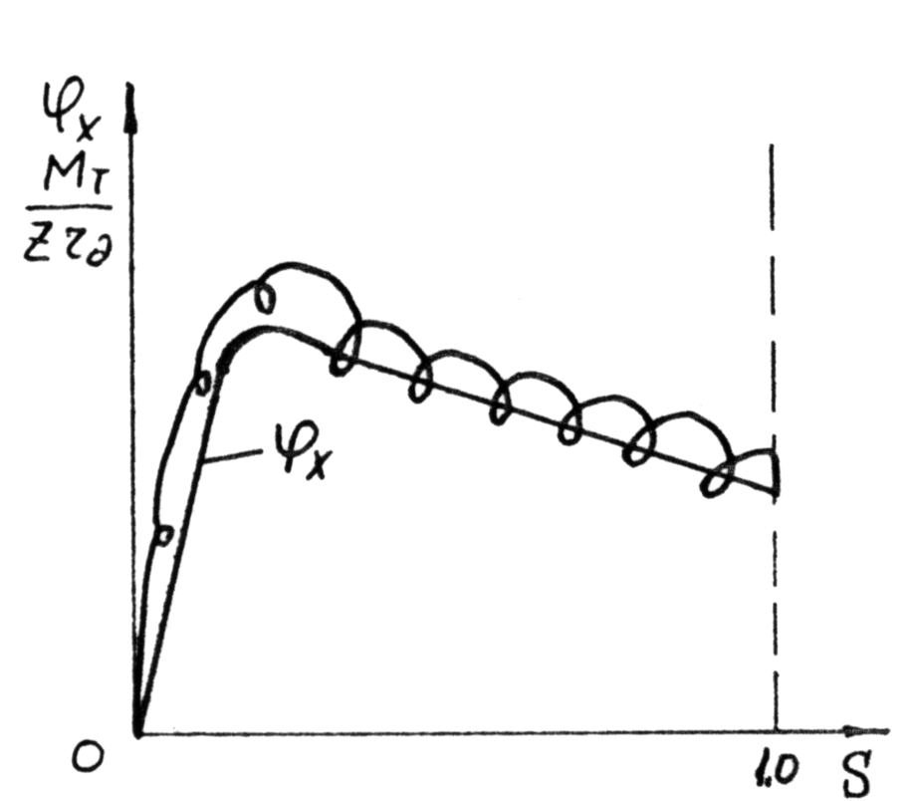
Рис. 3.7 Приблизна фазова діаграма процесу регулювання гальмування колеса за умовою (3.27)

Якщо в цей момент припинити коригування тиску, то при зафіксованому

$\frac{M_{T}}{{\text{zr}}_{д}}=ϕ_{x}$ (3.28)

відбудеться зсув колеса із зони $S>S_{k}$ в зону $S<S_{k}$ і можливість подальшого зсуву колеса до заблокованого стану буде виключена. Ця додаткова умова може бути записане у вигляді :

$\frac{\text{dP}}{\text{dt}}=0$ при $\overset{˙}{ω}>0$ . (3.29)

Особливістю умови (3.27) є те, що при $\overset{˙}{ω}=0$ та $j$, відмінному від нуля, $\frac{\text{dP}}{\text{dt}}>0$. Внаслідок цього виникає небезпека, що при $\overset{˙}{ω}=0$ у випадку повного блокування колеса, наприклад, при відриві колеса від опорної поверхні або різкому зниженні коефіцієнта зчеплення колеса з опорною поверхнею, його розблокування виявиться неможливим. Для забезпечення можливості розблокування колеса потрібно в алгоритм лінійного безперервного керування гальмуванням ввести додаткову умову :

$\frac{\text{dP}}{\text{dt}}=−C$ при $ω=0$, $j≠0$ , (3.30)

де С - постійний коефіцієнт із розмірністю $\text{МПа}⋅с^{−1}$.
Умови (3.27), (3.29) і (3.30) є вихідними при побудові алгоритмів лінійного безперервного керування гальмуванням.
Необхідне для реалізації алгоритмів цієї групи безперервне коригування тиску та темпу його зміни вимагає розробки модуляторів тиску, що забезпечують можливість такого коригування. Не зупиняючись на принципах дії й конструктивних особливостях таких модуляторів, відзначимо, що по характеру відпрацьовування керуючого сигналу вони можуть бути розділені на дві групи. Перша група — пропорційні модулятори. Модулятори цієї групи реалізують прямо-пропорційну залежність тиску в гальмовій камері (гальмовому циліндрі) від величини керуючого сигналу $U$, що може бути записано у вигляді

$P=K_{U}^{'}U$, (3.31)

де $K_{U}^{'}$ - постійний розмірний коефіцієнт (МПа/В).
Друга група модуляторів, здатних реалізувати лінійний принцип керування, коригує темп зміни тиску у виконавчому апараті гальмового приводу, наприклад, шляхом зміни прохідних перетинів впускного та випускного каналів, і реалізує залежність

$\frac{\text{dP}}{\text{dt}}=K_{U}^{''}U$, (3.32)

де $K_{U}^{''}$ - постійний розмірний коефіцієнт (МПа/В).
Очевидно, що способи формування сигналів для цих груп модуляторів різні. Для першої групи модуляторів на підставі (3.27), (3.29), (3.30) і (3.31) умови формування керуючих сигналів можуть бути записані у вигляді:

$\begin{aligned}\left\{U=U_{0}+K_{U}\int_{0}^{t}{\left(\overset{˙}{ω}−\frac{K_{П}j}{r_{д}}\right)\text{dt};} | \right.\left\{U=\text{const} \text{при} \overset{˙}{ω}>0; | \right.\left\{ | \right.\end{aligned}$ | (3.33)
 | (3.34)
 | (3.35)

де $U_{0}$ - постійна початкова величина керуючого сигналу, що відповідає максимальному значенню тиску в гальмовому приводі;
$K_{U}$ - постійний коефіцієнт із розмірністю (Вс);
$U_{0}^{'}$ - значення $U$ в момент перемикання на умову (3.35).
Для другої групи модуляторів з (3.27), (3.29), (3.30) і (3.32)

$\begin{aligned}\left\{U=K_{U}\left(\overset{˙}{ω}−\frac{K_{П}j}{r_{д}}\right); | \right.\left\{U=0, \text{при} \overset{˙}{ω}>0; | \right.\left\{ | \right.\end{aligned}$ | (3.36)
 | (3.37)
 | (3.38)

Відзначимо, що вже в початковій стадії гальмування при екстрених гальмуваннях $\overset{˙}{ω}<{\overset{˙}{ω}}^{'}$, внаслідок чого за умовою (3.38) $U$ може виявитися менше нуля. При цьому загальмовування колеса буде відбуватися тільки внаслідок підвищення тиску через $K_{П}>1$, що негативно позначиться на ефективності гальмування. Запобігти втраті ефективності гальмування можна шляхом штучної організації початкової стадії гальмування, але це спричинить ускладнення алгоритму й модулятора тиску. Тому більш прийнятним уявляється застосування першої групи модуляторів.
Важливим моментом у розглянутих положеннях є те, що в ланцюзі формування керуючого сигналу за умовою (3.35) повинна бути використана інтегруюча ланка, а при формуванні сигналу за умовою (3.38) інтегруючою ланкою є порожнина, у якій коригується тиск (у пневматичному гальмовому приводі - безпосередньо гальмова камера або керуюча порожнина прискорювального клапану). У гідравлічному гальмовому приводі - керуюча порожнина модулятора тиску.

3.5 Дискретно-лінійний алгоритм функціонування

Можливість підтримки тиску в пневматичному гальмовому приводі в заданому діапазоні шляхом підтримки постійного співвідношення тривалості фаз підвищення й зниження тиску при їхньому чергуванні, є вихідним положенням при синтезі дискретно-лінійного алгоритму функціонування АБС, що сполучає особливості лінійного безперервного керування гальмуванням з дискретним характером керуючого сигналу та модуляції тиску. Це положення у формалізованому записі має вигляд

$P_{\text{cp}}=K_{\text{cp}}C$, (3.39)

де $K_{\text{cp}}$ - постійний коефіцієнт із розмірністю (МПа);
С - параметр, що визначає співвідношення тривалості фаз підвищення й зниження тиску, що надалі будемо називати шпаруватістю пульсації тиску.

Лінійність залежності (3.39) підтверджена експериментально при різних значеннях обсягу живильної частини й виконавчого апарата гальмового приводу .
Проінтегрувавши (3.27), (3.29) і (3.30) і підставивши в них (3.39), одержимо умови

$C=C_{0}+K_{C}\int_{0}^{t}{\left(\overset{˙}{ω}−\frac{K_{П}j}{r_{д}}\right)\text{dt}}$; (3.40)
$C=\text{const} \text{при} \overset{˙}{ω}>0$; (3.41)
$C=−\text{ct}+C_{0}^{'} \text{при} ω=0, j=0$, (3.42)

де $C_{0}$ - постійне значення шпаруватості, що відповідає максимальному тиску в гальмовому приводі; $K_{C}$ - постійний коефіцієнт із розмірністю (с).
Умови (3.40)...(3.42) є умовами формування пульсуючого керуючого сигналу прямокутної форми (див. рис. 3.8), основними характеристиками якого є шпаруватість $C$ і частота $f$.

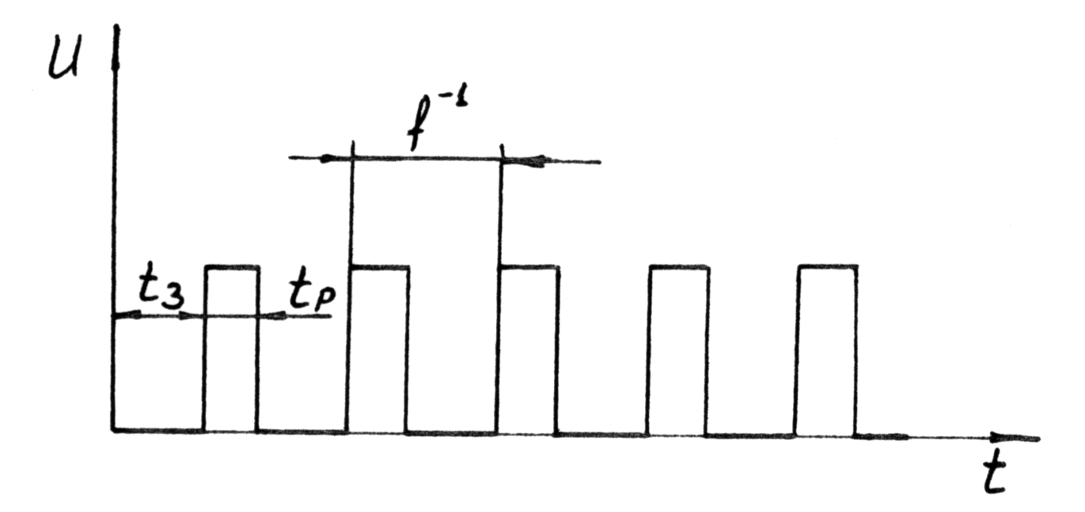
Рис. 3.8 Форма керуючого сигналу в дискретно-лінійному алгоритмі

Параметр $C$ найбільш зручно для формування керуючого сигналу задати у вигляді
$C=\frac{t_{3}}{t_{3}+t_{p}}$. (3.43)

У цьому випадку при $t_{3}=f^{−1}$ $C=1$, при $t_{p}=f^{−1}$ $C=0$, а діапазон зміни шпаруватості
$0≤C≤1$. (3.44)

Очевидно, що з урахуванням кінцевої швидкодії електромагнітних клапанів модулятора тиску реалізувати модуляцію тиску (яку надалі почали називати "широтно-імпульсною") у всьому діапазоні зміни шпаруватості не представляється можливим, оскільки поблизу С=1 не буде встигати реалізуватися фаза зниження, а поблизу С=0 — фаза підвищення тиску через $t_{p}<τ_{p}$ і $t_{3}<τ_{3}$ відповідно. Діапазони нечутливості модулятора до зміни шпаруватості керуючого сигналу залежать не тільки від показників швидкодії клапанів, але й від частоти $f$. Тому при виборі параметрів дискретно-лінійного алгоритму прагнути до зниження амплітуди пульсації приводного тиску шляхом надмірного підвищення частоти керуючого сигналу не треба.
Більш кращим представляється зниження амплітуди пульсацій тиску (а отже, і витрати запасів стисненого повітря) шляхом зменшення прохідних перетинів впускного й випускного каналів після досягнення квазістаціонарного режиму гальмування поблизу $S=S_{k}$. Зрозуміло, зменшення прохідних перетинів каналів у початковій стадії гальмування небажано, тому що це знизить чутливість системи й затримає вихід системи на квазістаціонарний режим гальмування при максимальному $ϕ_{X}$ , що спричинить зниження ефективності гальмування. Тому зменшення прохідних перетинів каналів варто робити після деякого проміжку часу з початку гальмування. Величина $Δt$ цього проміжку часу підлягає визначенню при виборі оптимального співвідношення параметрів алгоритму.

Гецович Євгеній Мойсейович
Шелудченко Володимир Віталійович

Системи автоматичного керування гальмуванням

Методичні вказівки

щодо виконання лабораторнихробіт для студентів 5 курсу
денної форми навчання з напряму підготовки

8.091902 “Механізація сільського господарства”

Суми, Сумський національний аграрний університет, вул. Кірова, 160

Підписано до друку ” ____ “ _____________ 2012 р. Тираж 100 прим.
Гарнітура Peterburg. Умовн. друк. арк. 1,0. Формат А5. Замовл. ______.

